**1 Основные понятия и определения в области НС (направляющих систем).Сравнение НС и радиолиний. История развития НС**

2 Основные классы НС и их базовые конструкции.

**3.Конструкции и частотный диапазон НС, используемых при построении сетей и оборудования связи.**

4.Принципы построения сетей связи. Классификация сетей связи.

**5. Магистральные и зоновые сети связи. Первичные и вторичные сети связи**

6. Принципы построения городских телефонных сетей связи.

**7. Сети сельской связи и проводного вещания**

8. Типы и классы э/м волн в НС. Режимы передачи в НС.

**9.Теория передачи по длинным линиям (телеграфные уравнения). Первичные параметры передачи.**

10.Вторичные параметры передачи. Зависимости вторич. параметров от частоты.

**11. Основные свойства и характеристики неоднородных линий связи**

12. Оценка искажений импульсных сигналов в двухпроводных линиях связи с потерями

**13.Коаксиальные кабели. электрические процессы в коаксиальных цепях**

14. Коаксиальные кабели. Теория передачи энергии в коаксиальных цепях

**15.Первичные параметры передачи коаксиальных кабелей.**

16.Вторичные параметры передачи коаксиальных кабелей. Оптимизация конструктивных размеров.

**17.Симметричные кабели. Электрические процессы в симметричных цепях**

18.Симметричные кабели. Теория передачи энергии в симметричных цепях.

**19. Первичные параметры передачи симметричных кабелей.**

20.Вторичные параметры передачи симметричных кабелей

**21. Классификация и маркировка электрических кабелей связи**

22.Основные типы коаксиальных и симметричных кабелей для организации магистральной и зоновой связи.

**23.Основные типы коаксиальных и симметричных кабелей для организации местной связи**.

24.Металлические волноводы. Основные конструкции, типы волн, частотный диапазон использования.

**25.Параметры передачи цилиндрических волноводов.**

26.Оптические кабели. Основные типы, маркировка и конструктивные особенности исполнения.

**27.Волоконные световоды (ВС) и принцип их действия. Типы ВС. Одно- и многомодовые ВС. Критическая частота и критическая длина волны.**

28.Волновая теория передачи по оптическим кабелям

**29.Затухание в оптических кабелях.**

30.Дисперсия и пропускная способность ВС.

**31. Дальность связи. Определение длины участка регенерации в ВОЛС.**

32. Коэффициент распространения. Волновое сопротивление. Скорость передачи энергии по оптическим кабелям, волоконным световодам.

**33. Принципы построения оптических систем передачи. Перспективы развития оптической связи.**

34.Полосковые линии передачи. Основные классы и базовые конструкции

**35.** **Несимметричная полосковая линия передачи. Конструкция, характеристики и параметры**

**1 Основные понятия и определения в области НС (направляющих систем).Сравнение НС и радиолиний. История развития НС**

Направляющая система (НС) - это устройство, предназначенное для передачи электромагнитной энергии в заданном направлении. Волноводы, световоды, линии поверхностной волны, сверхпроводящие и ленточные кабели относятся к направляющим системам*.***Сравнение НС и радиолиний.**Различают два основных типа ЛС: линии в атмосфере (радиолинии РЛ) и направляющие линии передачи (линии связи). Отличительной особенностью радиолинийявляется распространение электромагнитных сигналов в свободном (естественном) пространстве (космос, воздух, земля, вода и т. д.). Дальность РЛ может простираться до сотен миллионов километров. Отличительной особенностью направляющих линий связиявляется то, что распространение сигналов в них от одного абонента (станции, устройства, элемента схемы и т. д.) к другому осуществляется только по специально созданным цепям и трактам ЛС, образующим направляющие системы, предназначенные для передачи электромагнитных сигналов в заданном направлении с должными качеством и надежностью.

Кроме указанных выше достоинств радиолиний, определяемых возможностью установления связи на огромные расстояния с подвижными объектами, отметим еще высокую скорость установления связи, а также возможность обеспечения передачи массовым средствам информации (радиовещание и телевидение) с неограниченным числом слушателей и зрителей.

Основными недостатками РЛ (радиосвязи) являются: зависимость качества связи от состояния, среды передачи и сторонних электромагнитных полей; низкая скорость; недостаточно высокая электромагнитная совместимость в диапазоне метровых волн и выше; сложность аппаратуры передатчика и приемника; узкополосность систем передачи, особенно на длинных волнах и выше (отношение *ΔF/fH≤.(0,1...*0,6), где *ΔF* — ширина полосы частот информационного сигнала; *fH* — частота несущей радиосигнала).

Различают следующие типовые диапазоны длин волн и радиочастот:

Сверхдлинные волны (СДВ) 100... 10 км (3...30 кГц)

Длинные волны (ДВ) 10... 1 км (30.. .300 кГц)

Средние волны (СВ) 1,0... 0,1 км (0,3... 3 МГц)

Короткие волны (KB) 100... 10 м (3...30 МГц)

Ультракороткие волны (УКВ) 10... 1 м (30... 300 МГц)

Дециметровые волны (ДЦМ) 1 ... 0,1 м (300 .. 3000 МГц) или Сантиметровые волны (СМ) 10... 1 см (3...30 ГГц)

Миллиметровые волны (ММ) 10... 1 мм (30... 300 ГГц)

Оптический диапазон 10...0,1 мкм (3-1013...3-10l5 Гц).

Различают три основных типа ЛС: кабельные (КЛ), воздушные (ВЛ), волоконно-оптические (ВОЛС). Кабельные и воздушные линии относятся к проводным линиям, у которых направляющие системы образуются системами «проводник-диэлектрик», а волоконно-оптические линии представляют собой диэлектрические волноводы, направляющая система которых состоит из диэлектриков с различными показателями преломления.

Проводные линиисвязи работают в килогерцовом и мегагерцовом диапазонах частот. Кабельные линии обеспечивают надежную и помехозащищенную многоканальную связь на требуемые расстояния. Коаксиальные и симметричные кабели получили доминирующее развитие при организации городской и междугородной связи.

Воздушные линии широко использовались в 30—40-х годах. Однако низкая пропускная способность (12 каналов ТЧ), обусловленная недостаточной помехозащищенностью от взаимных помех, и подверженность атмосферно-климатическим воздействиям ограничивают их использование на зоновой и сельской сети связи.

Волоконно-оптические линии связипредставляют собой системы для передачи световых сигналов микроволнового диапазона волн (*λ*=0,8 ... 1,6 мкм) по оптическим кабелям. Этот вид линий связи рассматривается как наиболее перспективный. Достоинствами ВОЛС являются низкие потери, большая пропускная способность, малые масса и габаритные размеры, экономия цветных металлов, высокая степень защищенности от внешних и взаимных помех.

**История развития НС**. ЛС возникли одновременно с появлением электрического телеграфа. Первые ЛС были кабельными. Однако вследствие несовершенства конструкции кабелей подземные кабельные ЛС вскоре уступили место воздушным(ВЛ). 1–я ВЛ была построена в 1854 г. между Петербургом и Варшавой. В 1866 г. вступила в строй кабельная трансатлантическая магистраль телеграфной связи между Францией и США. В 1901 г. началась постройка подземной городской телефонной сети.

В 1900 - 1902 гг. была сделана успешная попытка повысить дальность передачи методами искусственного увеличения индуктивности кабелей путем включения в цепь катушек индуктивности (предложение Пупина), а также применения токопроводящих жил с ферромагнитной обмоткой (предложение Крарупа). Такие способы на том этапе позволили увеличить дальность телеграфной и телефонной связи в несколько раз.

В 1917 г. был разработан и испытан на линии телефонный усилитель на электронных лампах.

В 30-х годах началось развитие многоканальных систем передачи.

В последующем стремление расширить спектр передаваемых частот и увеличить пропускную способность линий привело к созданию новых типов кабелей, так называемых коаксиальных. Первая коаксиальная линия на 240 каналов ВЧ телефонирования была проложена в 1936 г. По первым трансатлантическим подводным кабелям, проложенным в 1856 г., организовывали лишь телеграфную связь, и только в 1956 г., была сооружена подводная коаксиальная магистраль между Европой и Америкой для многоканальной телефонной связи.

С 1970 г. активно развернулись работы по созданию световодов и оптических кабелей, использующих видимое и инфракрасное излучения оптического диапазона волн.

Создание волоконного световода и получение непрерывной генерации полупроводникового лазера сыграли решающую роль в быстром развитии волоконно-оптической связи. К началу 80-х годов были разработаны и испытаны в реальных условиях ВОЛС. Основные сферы применения таких систем - телефонная сеть, кабельное телевидение, внутриобъектовая связь, вычислительная техника, система контроля и управления технологическими процессами и т. д.

**2 Основные классы НС и их базовые конструкции.**

Направляющие системы передачи высокочастотной энергии разделяются на: воздушные линии связи (ВЛС); симметричные кабели (СК), коаксиальные кабели (КК); сверхпроводящие кабели (СПК); волноводы (В); световоды (С), оптические кабели (ОК); линии поверхностной волны (ЛПВ); диэлектрические волноводы (ДВ); ленточные кабели (ЛК) (полосковые линии ПЛ); радиочастотные кабели (РК). Конструкции различных направляющих систем схематично показаны на рис

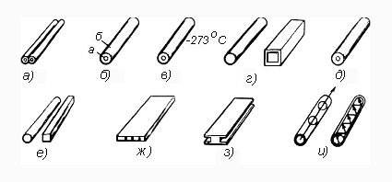А)симметричная цепь б) коаксиальный кабель в)сверхпроводящий кабель г)волноводы д)линия поверхностной волны е) диэлектрические волноводы ж)ленточный кабель з) полосковая линия и)световоды(линзовый, волоконный)

Воздушные линии и симметричные кабели относятся к группе симметричных цепей (а). У них наличие 2 проводника с одинаковыми конструктивными и электрическими свойствами. В коаксиальном кабеле (б) проводник а концентрически расположен внутри проводника б,имеющего форму полого цилиндра. Внутренний проводник изолируется от внешнего с помощью различных изоляционных прокладок (шайбы, баллоны, кордели и др.). Сверхпроводящий кабель (в)имеет коаксиальную конструкцию весьма малых габаритных размеров, помещенную в условия низких отрицательных температур (-269° С). Волновод (г) представляет собой полую металлическую трубу круглого или прямоугольного сечения, изготовленную из хорошо проводящего материала. Линия поверхностной волны (д*)* представляет собой одиночный металлический провод, покрытый высокочастотной изоляцией (полиэтиленом). Диэлектрический волновод (е) *-* это стержень круглого или прямоугольного сечения, выполненный из высокочастотного материала (полиэтилена, стирофлекса). Полосковая линия (ж)состоит из плоских ленточных проводников с расположенной между ними изоляцией. Ленточный кабель (з) содержащит большое число проводников, расположенных в одной плоскости. Оптический кабель (и)представляет собой скрутку из оптических волокон - световодов, объединенных в единую конструкцию.Радиочастотные кабели (РК) имеют коаксиальную, симметричную или спиральную конструкцию.

|  |  |
| --- | --- |
| НС | Частота, Гц |
| ВЛС | 10е5 |
| СК | 10е6 |
| КК  для магистральной связи  для уст–в антенно–фидерных трактов | 10е8  10е9 |
| Влоновод | 10е(10–11) |
| ОК | 10е(14–15) |

**3.Конструкции и частотный диапазон НС, используемых при построении сетей и оборудования связи.**

Направляющие системы передачи высокочастотной энергии разделяются на: воздушные линии связи (ВЛС); симметричные кабели (СК), коаксиальные кабели (КК); сверхпроводящие кабели (СПК); волноводы (В); световоды (С), оптические кабели (ОК); линии поверхностной волны (ЛПВ); диэлектрические волноводы (ДВ); ленточные кабели (ЛК) (полосковые линии ПЛ); радиочастотные кабели (РК). Конструкции различных направляющих систем схематично показаны на рис

А)симметричная цепь б) коаксиальный кабель в)сверхпроводящий кабель г)волноводы д)линия поверхностной волны е) диэлектрические волноводы ж)ленточный кабель з) полосковая линия и)световоды(линзовый, волоконный)

ВЛ используются в диапазоне до 105 Гц, симметричные кабели - до 106 Гц, а коаксиальные кабели - до 108 Гц для магистральной связи и до 109 Гц для устройств антенно-фидерных трактов. Сверхпроводящие кабели имеют преимущественно коаксиальную конструкцию и предназначены для использования в частотном диапазоне коаксиальных систем (до 109 Гц).

Волноводы междугородной связи предназначены для работы на частотах до 1011 Гц (миллиметровые волны), а световоды используют частоты 1014 Гц (оптический диапазон волн 0,85...1,55 мкм). Осваиваются также волны 2... 6 мкм.

Радиолинии используют диапазон длинных, средних и коротких волн. Радиорелейные линии связи работают на волнах прямой видимости в дециметровом (0,3 ... 3 ГГц) и сантиметровом (3... 30 ГГц) диапазонах.

Естественно, что чем более высокий диапазон частот можно передать по НС, тем больше можно образовать каналов связи и экономичнее передача.

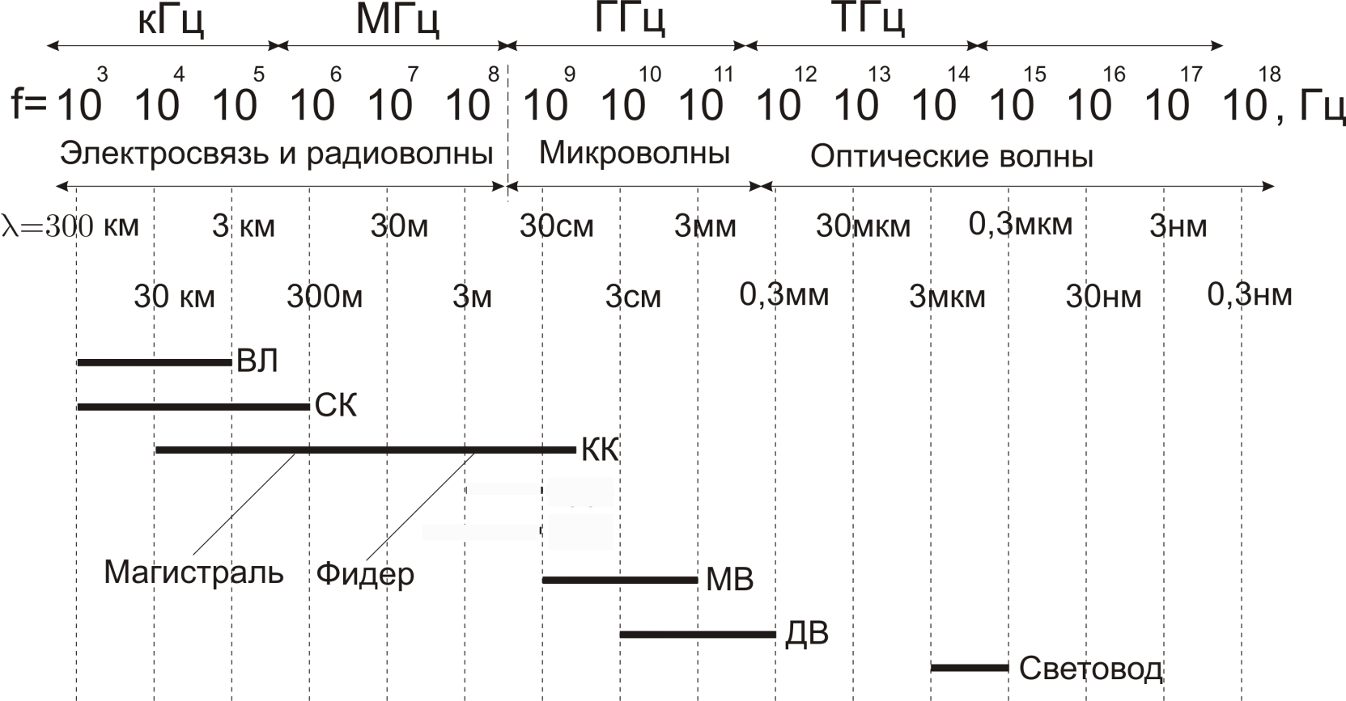

Рис. Частотные диапазоны различных направляющих систем: ВЛ - воздушная линия; СК - симметричный кабель; КК - коаксиальный кабель; MB - металлический волновод; ДВ - диэлектрический волновод

**4.Принципы построения сетей связи. Классификация сетей связи.**

Сеть связи состоит из трех частей: 1) систем передачи информации (линий и аппаратуры); 2) устройств (систем) коммутации; 3) оконечных устройств.

Классификация сетей производится по: категориям(выделенные, специального назначения, общего пользования), по формирующему признаку(сети доступа, транспортные сети), по способу организации каналов(первичные, вторичные), по территориальному делению(местные, зональные, магистральные или международные).

Возможно несколько вариантов построения сети:

полносвязное (каждый с каждым), при котором любой узел (узел исходящих и входящих сообщений – УИВС) имеет прямые связи со всеми остальными узлами (рис. 2.1, а);

узловое, при котором несколько пунктов (районная автоматическая станция - РАТС) группируются в узлы и последние соединяются между собой (рис. 2.1, б);

радиальное (звездообразное), при котором имеется лишь один узел с расходящимися линиями по радиусам к другим пунктам (рис. 2.1, в).

Разновидностью сетевидной сети являются решетчатые (ячеистые) структуры*.* Они очень надежны, но на их сооружение требуются большие капитальные затраты.

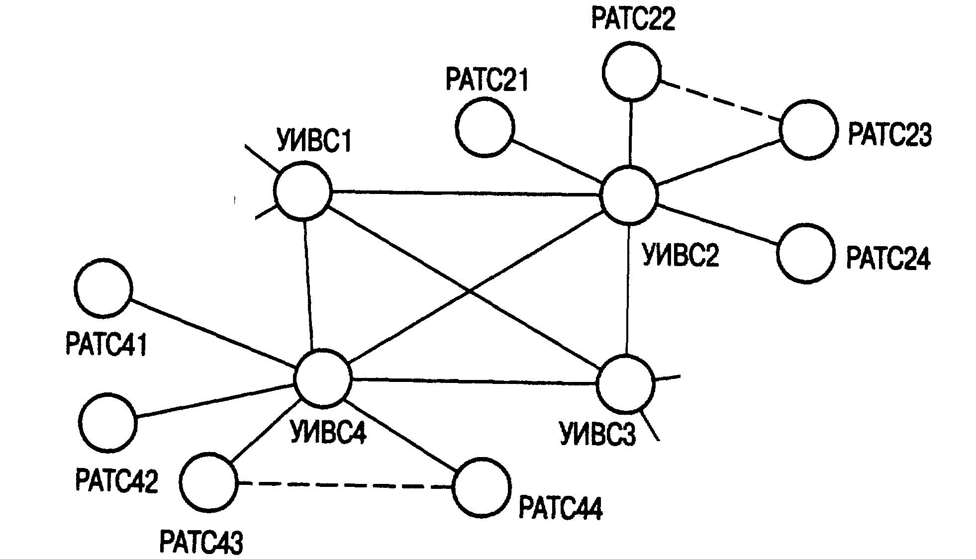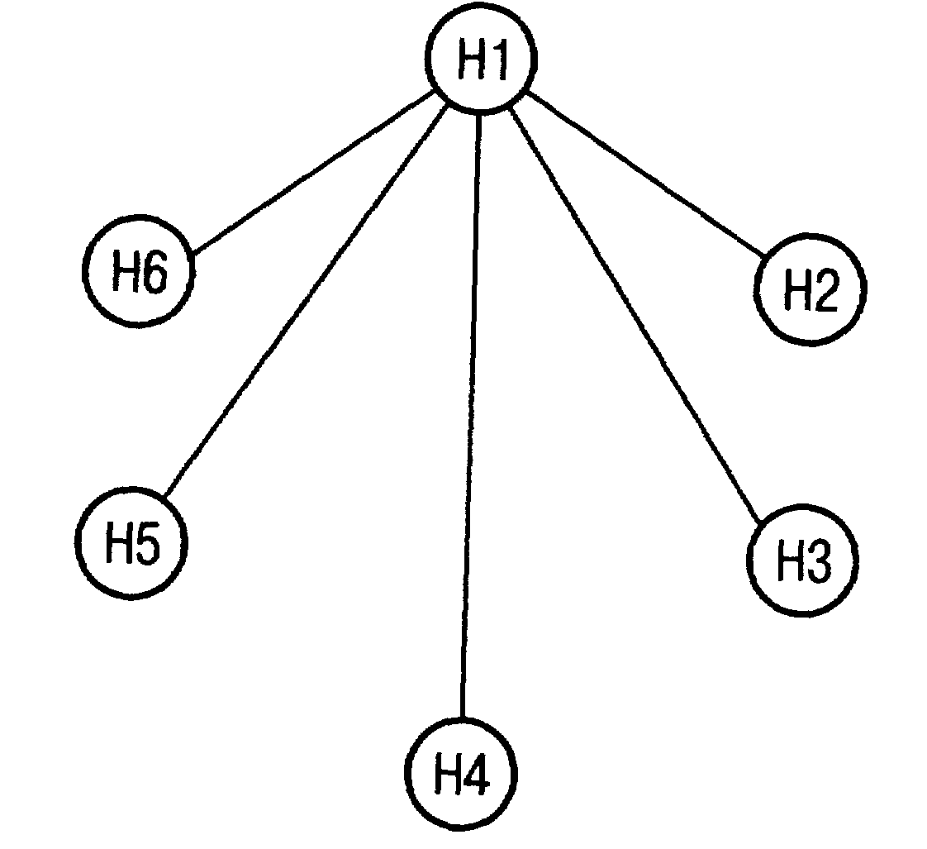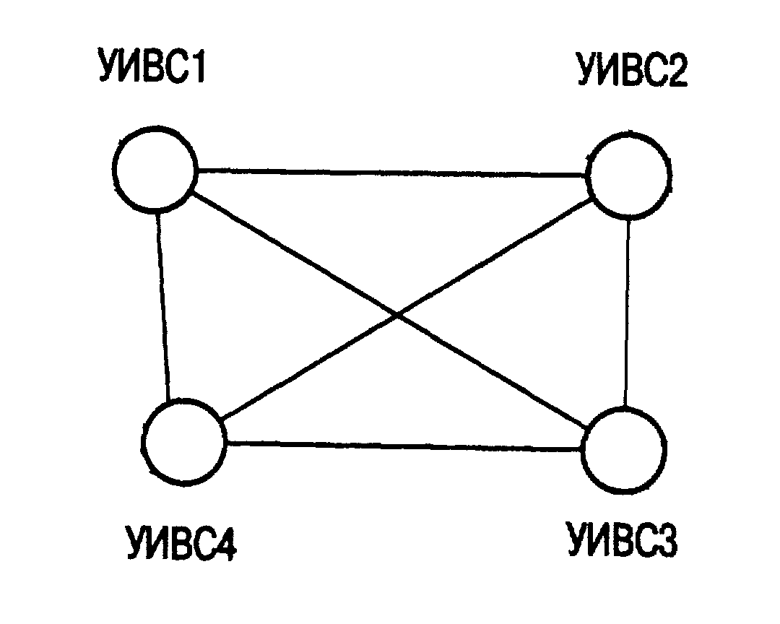

Рис. 2.1. Варианты построения сетей связи: а - непосредственное соединение; б - узловое; в - радиальное.

Непосредственное соединение каждого пункта с каждым наиболее надежно, но в технико-экономическом отношении невыгодно. Неэкономична и узловая система. Радиальная система наиболее дешевая, но она не имеет никаких путей резервирования и не обеспечивает непрерывности связи. Наилучшие результаты дает сочетание радиальной и узловой систем. Такая система позволяет создавать разветвленную, устойчивую и в то же время довольно экономичную сеть связи. Принципиальная схема радикально-узловой системы построения сети показана на рис. 2.2. Она характеризуется тем, что одноименные узлы связи (ТС) соединяются линиями не только с нижестоящими узлами (МС), но и между собой.

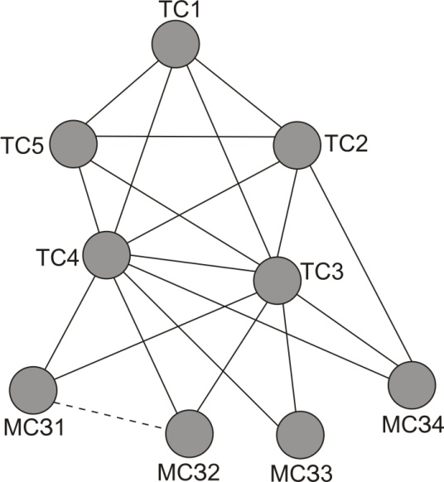

Рис. 2.2. Структура радиально-узловой сети связи

**5. Магистральные и зоновые сети связи. Первичные и вторичные сети связи**

Сеть связи страны (рис. 2.3) состоит из магистральной (уровень транзитных станций - ТС) и зоновых сетей (уровень местных станций – МС) (рис. 2.4). Зоновая сетьорганизуется в пределах одной-двух областей . Она подразделяется на внутризоновую и местную (уровень МС). Внутризоновая связь соединяет областной (республиканский, краевой) центр с районами. Местная связьвключает сельскую связь (райцентр с колхозами, совхозами и рабочими поселками) и городскую связь. Абоненты зоны охватываются единой семизначной нумерацией, и, следовательно, в зоне может быть до 107 телефонов и находятся на уровне доступа. Магистральная сетьсоединяет главный узел (сетевой узел - СУ0) с центрами зон (сетевыми узлами – СУ2, СУ10, СУ12 и т.д.), а также зоны между собой (рис. 2.4). Внутриобластная (внутризоновая) сеть является сетью областного значения.

Эта сеть обеспечивает связью областной центр со своими городами и районными центрами и последние между собой, а также выход их на магистральную сеть (рис. 2.4).Сеть строится на основе территориально-сетевых (ТСУ) и сетевых (СУ) узлов. Кроме того, сеть связи страны подразделяется на первичную и вторичную

|  |  |
| --- | --- |
| Рис. 2.3. Структура сети связи страны | Рис. 2.4. Построение магистральной и зоновой сети. |

Первичная сеть *—* это совокупность всех каналов без подразделения их по назначению и видам связи. В состав ее входят линии и каналообразующая аппаратура. Первичная сеть является единой для всех потребителей каналов и представляет собой базу для вторичных. Вторичная сетьсостоит из каналов одного назначения (телефонных, телеграфных, передачи газет, вещания, видеотелефонных, передачи данных, телевидения и др.), образуемых на базе первичной сети**.** Вторичная сеть включает коммутационные узлы, оконечные пункты и каналы, выделенные на первичной сети. Вторичные междугородные сети подключаются к первичной сети с помощью соединительных линий между оконечными станциями первичной и вторичных сетей.

**6. Принципы построения городских телефонных сетей связи.**

Линейные сооружения городской телефонной сети состоят из абонентских (и соединительных линий. В крупных городах строят несколько районных автоматических телефонных станций .Такая сеть называется районированной. При этом линии, соединяющие телефонные аппараты с районной телефонной станцией, называются абонентскими*,* а линии, соединяющие районные станции между собой, - соединительными *.*Связь между районными станциями осуществляется одним из следующих способов: по принципу «каждая с каждой», радиальному, с узлами входящего сообщения,с узлами исходящего и входящего сообщений (рис. 2.5 Построение сетей АЛ осуществляется различными способами, однако все они могут быть сведены к двум основным системам: шкафной и бесшкафной, в Республике Беларусь, как правило, применяется шкафная система

|  |  |
| --- | --- |
| 3Рис. 2.5. Построение межстанционных сетей ГТС | Рис. 2.6. Построение сети абонентских линий ГТС: а - распределение кабелей по заданиям |

Схема устройства линейных сооружений по шкафной системе изображена на рис. 2.6. Здесь показана часть города с распределенными по отдельным кварталам телефонными абонентами. Кроме районной автоматической станции (МС), учережденческих автоматических станций (УАТС1 - УАТС3) и концентраторов (К1 – К5), располагаются места для базовых станций (БС) сотовых систем связи и узлов ввода сигналов кабельного телевидения (КТВ), для которых оператор телефонной сети будет предоставлять информационные транспротные ресурсы. Число пар проводников проложенных кабелей как правило больше числа телефонных абонентов. Это обеспечивает необходимый эксплуатационный запас. Концентраторы К4 и К5 предназначены для обслуживания новых строящихся районов городской застройки. Таким образом сформирована структура транспортной сети абоненского доступа, в которой образованы три кольца.

Включение абонентов в телефонную станцию осуществляется через распределительные коробки (РК) и распределительные шкафы (ШР) (рис. 2.6, б). При этом от телефонной станции в различных направлениях отходят крупные по емкости кабели, которые, разветвляясь на более мелкие, заходят в ШР. Эти кабели вместе с относящимся к ним линейным оборудованием составляют так называемую магистральную сеть*.* От ШР отходят меньшие по емкости кабели (100—50 пар), которые, разветвляясь, подходят к РК емкостью 10х2. Данные кабели и относящееся к ним линейное оборудование составляют распределительную сеть*.* От РК к телефонным аппаратам (ТА) абонентов прокладываются однопарные кабели, составляющие абонентскую проводку (рис. 2.6, б).

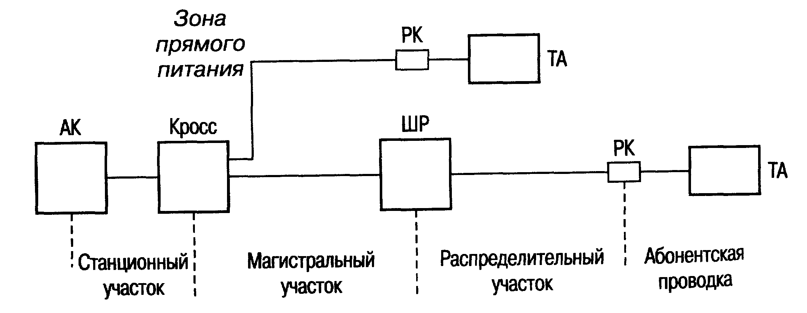

Рис. 2.6. Построение сети абонентских линий ГТС: б - шкафная система.

При построении телефонной сети по бесшкафной системе для обеспечения требуемой гибкости сети используется система параллельного включения кабельных жил, сущность которой заключается в том, что одна и та же кабельная пара, идущая от телефонной станции, включается параллельно в несколько РК. Благодаря такому включению достигается уменьшение запасных пар в магистральных кабелях (аналогично распределительным шкафам). Так, например, у кабелей емкостью 20х2 в направлениях Аи Б могутидти по семь пар (7х2), причем шесть пар (6х2) могут быть запараллелены и по желанию использованы частично или полностью в направлении Аили Б*.*

При построении телефонных сетей применяется также смешанная система с использованием того или иного способа на тех участках сети, где он является наиболее целесообразным.

**7. Сети сельской связи и проводного вещания**

В сельской местности на территории административного района создаются следующие виды сетей электросвязи, входящие в зоновую (областную) связь:

общего пользования (телефонной связи, факсимильной связи, передачи вещания);

внутрипроизводственные (связь внутри колхозов, совхозов, а также внутри строек и предприятий района);

учрежденчески-производственной связи (связь предприятий различных ведомств).

По месту на сети сельской телефонной связи (СТС) различают станции:

центральную (ЦС), расположенную в районном центре, являющуюся одновременно станцией района;

узловую (УС), расположенную в любом из населенных пунктов сельского района. В эти станции включаются соединительные линии оконечных станций;

оконечные (ОС), расположенные в любом из населенных пунктов сельского района.

Сельская телефонная сеть строится по радиально-узловой системе. Она наиболее экономична и в то же время достаточно надежна. Пример построения СТС приведен на рис. 2.7. Оконечные станции подключаются к центральной и узловым станциям.

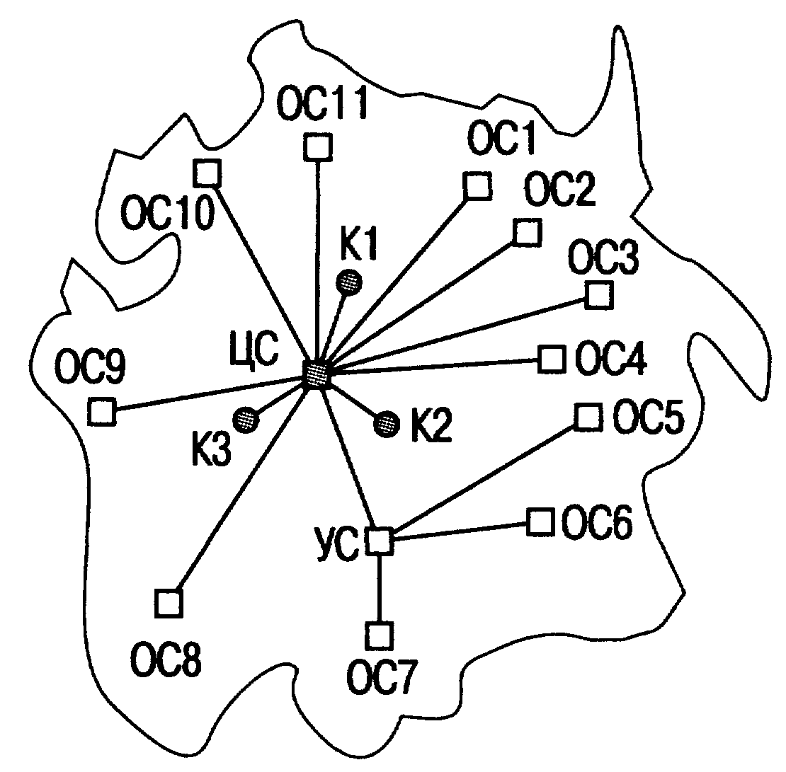

Рис. 2.7. Построение сельской телефонной сети связи

В сельском районе, обычно в райцентре, строится радиотрансляционный узел (мощностью 1, 2,5 или 10 кВт). Радиотрансляционная сеть узла обычно состоит из местной (двух- и трехзвенной) сети, обслуживающей все остальные населенные пункты района. Если не представляется возможным охватить системой высоковольтных фидеров населенные пункты, удаленные от райцентра (высокая стоимость, неудовлетворительные качественные показатели), то в районе сооружается дополнительно несколько усилительных подстанций. В небольших городах и рабочих поселках сеть радиоузла имеет двух- или трехзвенное построение. Трехзвенная сеть применяется на крупных узлах с большой нагрузкой, питающихся от районных усилительных станций. Число станций, их мощность и размещение на территории города определяются в зависимости от конкретных условий и нагрузки.

Наивыгоднейшее число распределительных фидеров двухзвенной сети, питаемой от станций радиоузлов и усилительных трансформаторных подстанций, определяется исходя из местных условий. Обычно оно равно 6—10. Опыт строительства радиотрансляционных сетей показывает, что даже в больших городах распределительный узел должен иметь нагрузку не более 20 тыс. радиоточек, а в городах с малой плотностью застройки и малой этажностью - 6— 8 тыс. радиоточек.

**8. Типы и классы э/м волн в направляющих системах передачи. Режимы передачи в НС.**

В произвольных направляющих системах различают 4 класса волн:

1) Электрические волны Еz ≠ 0, Нz = 0 (ТМ или Е-волны). ТМ-волны имеют только поперечные составляющие магнитного поля; продольную составляющую имеет лишь электрическое поле

2) Магнитные волны Нz ≠ 0, Еz = 0 (TE или Н-волны).В ТЕ-волнах электрическое поле сводится лишь к поперечным составляющим, но магнитное поле имеет и продольную, и поперечную составляющие

3) Поперечные волны Нz = 0, Еz = 0 (Т-волны) плоская ЭМВ, Т означает поперечность (трансверсальность)

4) Гибридные или смешанные волны Еz ≠ 0, Нz ≠ 0 ( характерны для световодов). Гибридные смешанные волны разделяются на два типа: НЕ — с преобладанием в поперечном сечении поля *Н* и ЕН — с преобладанием в поперечном сечении поля *Е.*

Волны Е и Н можно (принимать) передавать по однопроводным направляющим системам( например по волноводам). Длина волны должна быть такой, чтобы в сечение волновода уложилось целое число полуволн.

Наряду с делением на классы электромагнитные волны делятся также по типам. *Тип волны или мода* определяется сложностью структуры, т. е. числом максимумов и минимумов поля в поперечном сечении



T (TEM) E H EH или HE

EZ=0 HZ=0 EZ0 HZ=0 HZ0 EZ=0 HZ=0 EZ0

Рис. 1. Классы и типы волн

В зависимости от используемых частот, а также среды, в которой происходит распространение электромагнитной энергии, выделяют пять режимов передачи.

**1.Статический режим**. Этот режим относится к процессам электростатики и магнитостатики. Уравнения Максвелла для данного режима имеют вид:

В технике линий связи на основе данных уравнений определяют емкость проводников.

**2. Стационарный режим**. Данный режим относится к случаю передачи по проводникам пост. тока, кот–ый возбуждает магнитное поле. Ур–я Максвелла в этом случае есть

**3. Квазистационарный режим**. При этом режиме в ур–ях Максвелла не учитывают токи смещения, считая что jПР>jСМ. Это действительно, когда σ>ε*а*ω. Таким образом, ур–ия Максвелла имеют вид:

Этот режим справедлив в том случае, когда λ*>D*, где *λ – длина волны, D* – поперечный размер направляющей системы Условие λ*>D* и σ>ε*а*ω хорошо реализуются в случае проводных систем (воздушные линии, симметричные коаксиальные кабели) в диапазоне частот до 109Гц.

**4. Волновой и квазиоптический режимы.** Эти режимы характерны для процессов в диэлектрике и свободном пространстве, когда токи смещения доминируют над токами проводимости  Этот режим охватывает диапазон частот до 1012 и выше. В этом случае выполняется условие *λ<D*. УравненияМаксвелла имеют вид



**5. Электродинамический режим.** Охватывает область высоких и сверхвысоких частот. В этом режиме осуществляется передача по волноводам, световодам, радиочастотным линиям. Для этого режима характерны резонансные явления. Здесь длина волны меньше или соизмерима с поперечными размерами направляющих систем. Уравнения Максвелла используются в полной форме

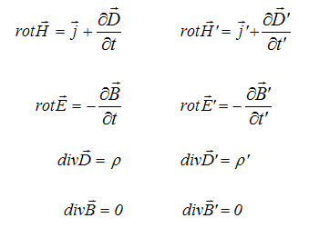

В ур–ях выше

Е – вектор напряжённости магнитного поля[B/м]

D – в–р электрического смещения(индукции)[Кл/м2]

В – в–р индукции магнитного поля[Вб/м2]

Н – в–р напряжённости магнитного поля[А/м]

р – плотность стороннего электрич. заряда

j – плотность тока

**9.Теория передачи по длинным линиям (телеграфные уравнения). Первичные параметры передачи.**

Качество передачи по линейным цепям связи и их электрические свойства полностью характеризуются первичными параметрами. По физической природе параметры цепи связи составленны из элементов *R, L, C.* цепях связи они равномерно распределены по всей длине линий. . Параметры *R* и *L*, включенные последовательно (продольные), образуют суммарное сопротивление *Z = R + iωC,* а параметры *G и C* (поперечные) — суммарную проводимость *Y = G + iωC*. Из указанных четырех параметров лишь *R* и *G* обусловливают потери энергии: первый — тепловые потери в проводах и других металлических частях кабеля (экран, оболочка, броня); второй — потери в изоляции.

Телеграфные ур-я:

Утечка тока на участке:*–dI/dx = U (G + iωC)*

Падение напряжения:–*dU/dx = I (R+ iωL)*

*Волновое сопротивление***.***Zв = (R+ iωL)/ γ =* ,*Волновое сопротивление* — это сопротивление, которое встречает электромагнитная волна при распространении вдоль однородной линии без отражения, т. е. при условии, что на процесс передачи не влияют несогласованности на концах линии.Явл–ся вторичным пар–ом.

*Коэффициент распространения γ* является комплексной величиной и может быть представлен в виде суммы действительной и мнимой частей ее: Явл–ся вторичным пар–ом.

*γ =* *.*

*Ux = U0 ch γ x - I0 Zв sh γ x* - телеграфные ур–я для несогласов. режима(Zl≠Zв≠Z0)

*Ix = I0 ch γ x – (U 0 /Zв) sh γ x*

Ток и напряжение в начале линии:

*U0 = Ux ch γ x + Ix Zв sh γ x*

*I0 = Ix ch γ x + (U x /Zв) sh γ x*

При согласованной нагрузке:

Ux=U0e–γx U0=Uxeγx

Ix=I0e–γx I0=Ixeγx

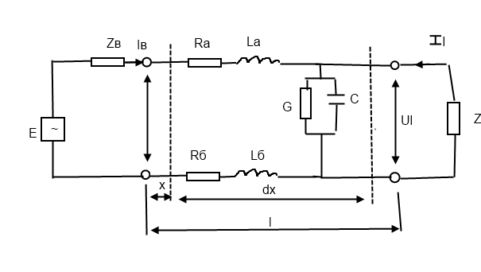

**10.Вторичные параметры передачи. Зависимости вторичных параметров от частоты.**

***А)Вторичные параметры передачи***

Волновое (характеристическое) сопротивление *Zв* и коэффициент распространения *γ* являются вторичными параметрами линии и широко используются для оценки эксплуатационно-технических качеств линии связи. ***Волновое сопротивление*** — это сопротивление, которое встречает электромагнитная волна при распространении вдоль однородной линии без отражения, т. е. при условии, что на процесс передачи не влияют несогласованности на концах линии. Оно свойственно данному типу кабеля и зависит лишь от его первичных параметров и частоты передаваемого тока.

Волновое сопротивление рассчитывается по формуле

*Zв =* .

***Коэффициент распространения*** *γ* является комплексной величиной и может быть представлен в виде суммы действительной и мнимой частей ее:

*γ = α + i β =* *.*

При передаче сигналов связи параметры α и β характеризуют соответственно затухание и изменение фаз тока, напряжения и мощности на участке кабельной цепи длиной 1км и называются *коэффициентом затухания* и *коэффициентом фазы.* Коэффициент распространения *γ = α + iβ* одновременно определяет изменение сигнала как по абсолютной величине, так и по фазе на 1 км длины кабеля.

***Скорость распространения электромагнитной энергии по цепям связи.***

Скорость распространения зависит от параметров цепи и частоты тока. Она определяется из выражения *v = ω / β*.

Из этой формулы видно, что скорость распространения является функцией частоты *f= ω/2π* и коэффициента фазы, который в свою очередь зависит от первичных параметров линии. Таким образом, если затухание цепи определяет качество и дальность связи, то коэффициент фазы обусловливает скорость движения энергии по линии.

В диапазоне высоких частот, когда *β =* , скорость не зависит от частоты и Определяется лишь параметрами кабеля:

*v = ω / β =* 

***Б)Зависимости вторичных параметров от частоты.***

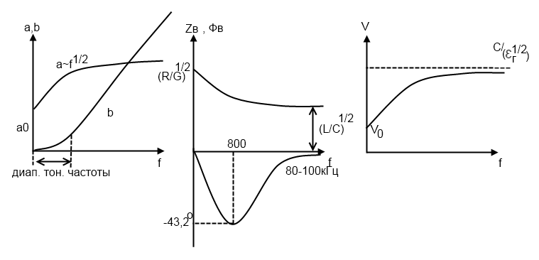

**11. Основные свойства и характеристики неоднородных линий связи**

В неоднородной линии отраженные волны искажают частотную характеристику собственного волнового сопротивления кабеля. Подключенный ко входу цепи измерительный прибор покажет уже не волновое, а *входное сопротивление* *Zвх*, характеризующее новое электрическое состояние линии. Затухание неоднородной линии представляет собой суммарную величину, включающую, кроме собственного затухания кабеля также затухание за счет неоднородности электрических характеристик цепи. Дальность связи по такой кабельной линии будет обусловливаться не собственным затуханием линии *a = α l*, а ее *рабочим затуханием* *ар.*

Следует отметить, что передача электромагнитной энергии по неоднородным линиям находится в неблагоприятных условиях и качество связи по ним может быть совершенно неудовлетворительным.

**Линии с несогласованными нагрузками по концам.**

Входным сопротивлением такой линии будет сопротивление, измеренное на входе линии при любом нагрузочном сопротивлении на ее конце.

*Zвх = U / I = Zв th (γl + n)*

где *n = 0,51n[(Zв + Zl)/(Zв - Zl)] = 0,51n(1/р)*; *р* — коэффициент отражения.

Если линия имеет согласованную нагрузку (*Zl = Zв*), то *Zвх = Zв* и коэффициент отражения *р* = 0. Для электрически длинной линии при любой нагрузке на ее конце.

Входное сопротивление линии можно также выразить через величину эквивалентного коэффициента отражения *р,* отнесенную к началу линии, в виде

*Zвх = Zв [(1 + p)/(1 - p)] ≈ Zв (1 + 2p)*

*Рабочее затухание* *aр* является затуханием кабельной цепи в рабочих условиях, т. е. при любых нагрузочных сопротивлениях (*Z0 и Zl*) на концах. Оно представляет более общий параметр, так как кроме собственного затухания кабеля *a = αl* учитывает также влияние несогласованности на стыках кабеля (*Zв*) с нагрузкой (*Z0 и Zl)*.

Рабочее затухание рассчитывается по формуле

*aр = aсобствен. + анач + аконец + авзаимод.*

*aр = αl + ln | (Z0 + Zв)/2√Z0Zв | + ln | (Zl + Zв)/2√ZlZв | + ln | 1 – p1 p2 e-2γ*

Неоднородности в кабеле приводят к появлению в цепи двух дополнительных потоков энергии: *обратного*, состоящего из суммы элементарных отраженных волн в местах неоднородностей и движущегося к началу цепи, и *попутного*, возникающего по закону двойных отражений вследствие того, что первоначально отраженные волны, движущиеся к началу цепи, встречая места неоднородностей, частично отражаются и направляются к концу линии.

**12. Оценка искажений импульсных сигналов в двухпроводных линиях связи с потерями**

Условие Хевисайда: если в некоторой цепи L*G=C*R до искажения будут отсутствовать ( для реальных кабелей условие не выполняется ).

На вход подаётся единичный импульс.

При ↑N ↓затухание отклика

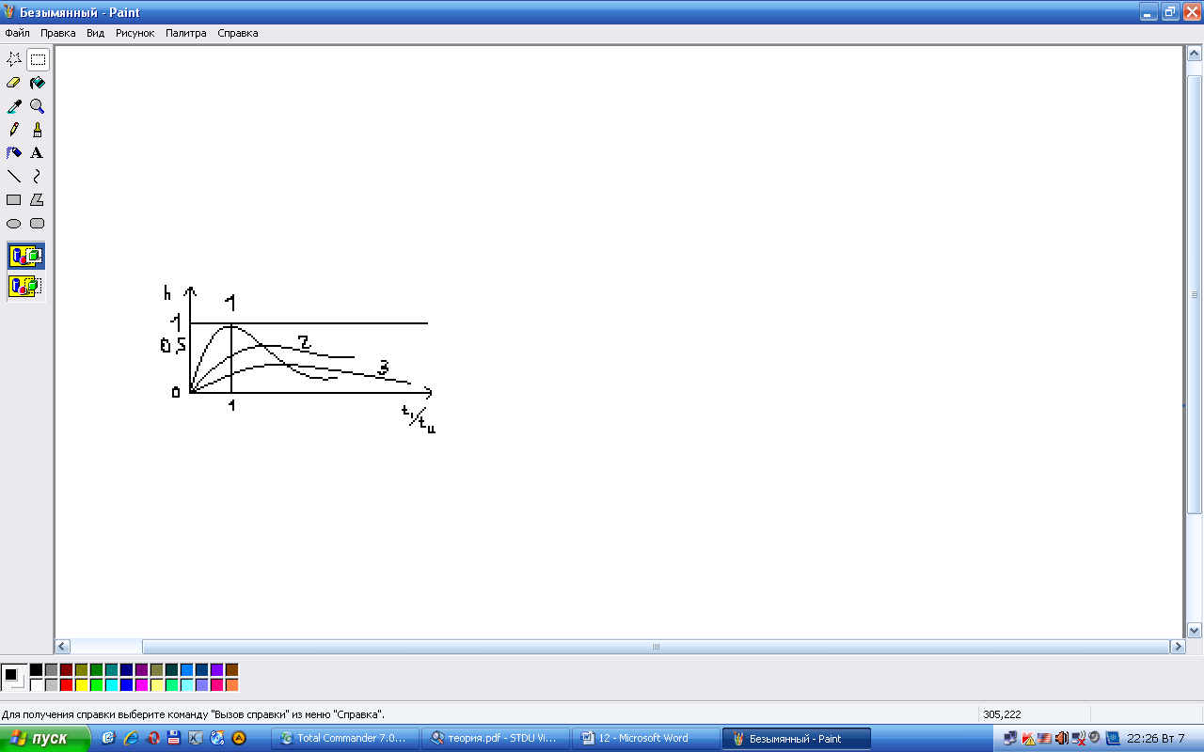

1. tu/N=200 t1 – текущее время, tu – длительность импульса

2. tu/N=20 Параметр N ~ (α*l)2/2

3. tu/N=2

Форма искажения импульсных сигналов в двухпроводных линиях связи с потерями определяется:

А) затуханием

Б) длиной кабельной магистрали

Чем ↑А) и Б) тем ↑ искажение формы сигнала. Возникает межсимвольная интерференция.

Межсимвольная интерференция ярко проявляется при высоких скоростях передачи информации.При передаче с высокими скоростями – 2400-9600 бит/с и выше, т.е. при удельных скоростях Бод/Гц и более, наиболее главными становятся искажения АЧХ и ФЧХ. Дело в том, что эти искажения вызывают изменения формы переданных сигналов, появления «хвостов» которые тянутся за сигналами переносчиками.

**13.Коаксиальные кабели. электрические процессы в коаксиальных цепях**

Способность коаксиальной цепи пропускать широкий спектр частот конструктивно обеспечивается коаксиальным расположением внутреннего и внешнего проводников. Особенности распространения электромагнитной энергии по коаксиальной паре обусловливают возможность передачи широкого спектра частот и ставят высокочастотные связи в преимущественное положение по сравнению с низкочастотными.

Силовые линии магнитного поля располагаются внутри коаксиальной пары в виде концентрических окружностей; вне коаксиальной пары магнитное поле отсутствует. Электрическое поле внутри коаксиальной пары замыкается по радиальным направлениям между проводниками *а* и *б*, а за ее пределами равно нулю. На рис.4.2. изображены электромагнитные поля коаксиальной и симметричной цепи. Электромагнитное поле коаксиальной пары полностью замыкается внутри нее, а силовые линии электрического поля симметричной пары действуют на довольно значительном от нее расстоянии.

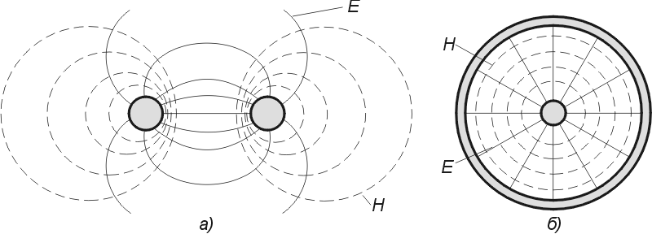*Рис. 4.2. Структура электромагнитного поля для симметричных (а) и коаксиальных кабелей.*

Отсутствие внешнего электромагнитного поля обусловливает основные достоинства коаксиальных кабелей: широкий диапазон частот, большое число каналов, защищенность от помех и возможность организации однокабельной связи. Основные преимущества коаксиального кабеля (малое затухание и высокая помехозащищенность) особенно ярко проявляются в высокочастотной части передаваемого спектра частот. При постоянном токе и на низких частотах, когда ток практически проходит по всему сечению проводника, достоинства этого кабеля пропадают. Коаксиальная цепь как несимметричная относительно других цепей и земли (параметры ее проводников *а* и *б* различны) в низком диапазоне частот по защищенности от помех уступает симметричным кабелям.

**Поверхностный эффект и(слева) эффект близости(справа):**

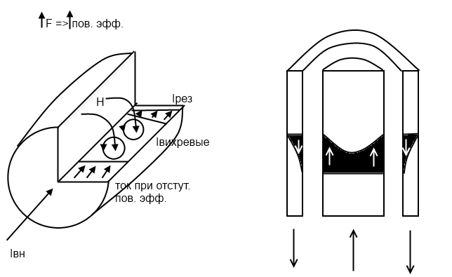

Внешний проводник выполняет функцию экрана и является обратным проводником ко внутреннему.

**14. Коаксиальные кабели. Теория передачи энергии в коаксиальных цепях**

В реальных условиях проводники имеют конечную проводимость и создают дополнительные потери энергии на джоулево тепло. Эти потери могут быть учтены по закону Умова - Пойнтинга, характеризующему радиальный поток энергии, направленный внутрь коаксиального кабеля.

Можем записать

**,** где *R -* активное сопротивление проводника; *L -* внутренняя индуктивность проводника; *Ez -* продольная составляющая электрического поля; *Нϕ* -* тангенциальная составляющая магнитного поля (сопряженное значение).

Таким образом, для нахождения параметров *R* и *L* коаксиальной пары необходимо определить значения *Еz* и *Нϕ\** на поверхности проводников, решив уравнения Максвелла.

Полное сопротивление коаксиальной пары складывается из сопротивления внутреннего проводника *Za=Ra+iωLa* сопротивления внешнего проводника *Zб=Rб+iωLб*. Кроме того, необходимо учесть внешнюю межпроводниковую индуктивность.

Сопротивление внутреннего проводника может быть определено как сопротивление одиночного проводника, так как электрическое поле внешнего проводника никакого действия на внутренний проводник не оказывает. Так как поле одиночного провода имеет осевую симметрию, то *∂Ez/∂ϕ=0*; *∂ 2Ez/∂ϕ2=0*. Тогда уравнение Геймгольца примет вид

 , (4.5)

Решение данного уравнения выражается через цилиндрические функции.

Решив данное уравнение имеем:

 , (4.11)

где *Ra* и *La -* соответственно сопротивление и индуктивность одиночного внутреннего проводника. I0 и I1 ф–ции Бесселя.

Для определения *Ra* и *La* обычно пользуются заранее рассчитанными таблицами функций *F, G, H* и *Q* для различных значений *kr*



, внутренняя индуктивность, Гн/км,

где *R0* - сопротивление постоянному току одного километра проводника, Ом/км.

коаксиального кабеля из медных проводников

|  |  |
| --- | --- |
|  |  |

для коаксиального кабеля из алюминиевых проводников

|  |  |
| --- | --- |
|  |  |

**15.Первичные параметры передачи коаксиальных кабелей.**

Для определения *Ra* и *La* обычно пользуются заранее рассчитанными таблицами функций *F, G, H* и *Q* для различных значений *kr*

 , (4.12)

внутренняя индуктивность, Гн/км,

,

где *R0* - сопротивление постоянному току одного километра проводника, Ом/км.

для коаксиального кабеля из медных проводников

|  |  |
| --- | --- |
|  |  |

для коаксиального кабеля из алюминиевых проводников

|  |  |
| --- | --- |
|  |  |

В случае, если внутренний проводник медный, а внешний алюминиевый:

|  |  |
| --- | --- |
|  |  |

Из приведенных формул следует, что при применении обоих алюминиевых проводников вместо медных сопротивление возрастает на 29%, а при замене меди на алюминий только у внешнего проводника сопротивление возрастает всего на 6%. Последний вариант предпочтительней.

Явления в диэлектрике полностью характеризуются двумя параметрами: емкостью *С* и проводимостью *G*. Емкость кабеля аналогична емкости конденсатора, где роль обкладок выполняют проводники, а диэлектриком служит расположенный между ними изоляционный материал. Проводимость изоляции *G* м.б. определена как составляющая потерь в диэлектрике конденсатора, емкость которого равносильна емкости кабеля.

Проводимость изоляции и емкость коаксиального кабеля могут быть рассчитаны по формулам для коаксиальных конденсаторов. Емкость , Ф/м. Проводимость изоляции *,* См/м.

Обычно принято проводимость *G* выражать через тангенс угла диэлектрических потерь в изоляции кабеля *.*

Тогда  .

Заменяя в выражении емкости , получим для 1 км кабеля (где  , Ф/м)

 . (4.31)

Соответственно

*,См/км* , (4.32)

где *εr* и *tgδ* - диэлектрическая проницаемость и тангенс угла диэлектрических потерь изоляции.

Зависимость первичных параметров от частоты:

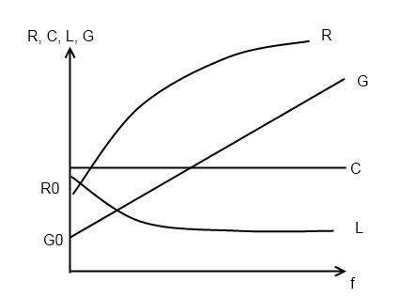

**16.Вторичные параметры передачи коаксиальных кабелей. Оптимизация конструктивных размеров.**

Коаксиальные кабели практически используются в спектре частот от 60 кГц и выше, где *R<<ωL* и *G<<ωC*. Поэтому вторичные параметры передачи их рассчитываются по следующим формулам:

, для высоких частот (4.33)

; ; , (4.34)

где αм - коэффициент затухания вследствие потерь в металле; αд -коэффициент затухания вследствие потерь в диэлектрике.

Коэффициент затухания *α*, дБ/км, находится при подстановке в формулу первичных параметров. Для кабеля с медными проводниками получим:

 . (4.35)

*Коэффициент фазы* *β*, рад/км, коаксиальной пары определяется из уравнения *.* Подставляя сюда значения *L* и *С*, получим . Коэффициент фазы можно выразить также через *ε* и , рад/км, где *с —* скорость света, равная 300000 км/с.

*Скорость распространения υ,* км/с, электромагнитной энергии по коаксиальным парам

 . (4.38)

Волновое сопротивление *Zв*, Ом, коаксиальной пары для высоких частот определяется выражением

 где  — волновое сопротивление диэлектрика.

Коэффициент затухания α, дБ/км, коаксиального кабеля с современным высококачественным диэлектриком в практически используемом спектре частот (до 60 МГц) может быть определен по следующей формуле (без потерь в диэлектрике):



Если же проводники изготовлены из различных металлов, то минимальное затухание определяется из выражения

 где *σd* и *σD* - соответственно проводимости металлов внешнего и внутреннего проводников

При конструировании коаксиального кабеля приходится отсту­пать от оптимального соотношения *D/d*

.

Для коаксиального кабеля с медными проводниками при оптимальном отношении *D/d* коэффициент затухания*α*, дБ/км, определяется по формуле



Очевидно, что для междугородных кабелей связи, по которым необходимо обеспечить наибольшую дальность связи, исходят из условия оптимального по затуханию соотношения *D/d=3,6* с учетом получения нормированной величины *Zв=75* *Ом*.

Условия максимальной мощности или электрической прочности обычно реализуются в коаксиальных радиочастотных кабелях фидерного назначения.

Таблица 4.5.

|  |  |  |
| --- | --- | --- |
| *D/d* |  | Свойства конструкции |
| 3.6 |  | Минимум затухания |
| 2.718 |  | Максимум электрической прочности на пробой |
| 1.65 |  | Максимум передаваемой мощности |

В табл. 4.5 приведены значения волновых сопротивлений и оптимальное соотношение внешнего и внутреннего проводников коаксиальных пар, определяющие преимущества различных конструкций.

**17.Симметричные кабели. Электрические процессы в симметричных цепях**

Электромагнитное поле симметричной цепи показано на рис. 1. В отличие от коаксиального кабеля, не имеющего внешнего поля, в симметричной цепи поле открытое, действующее на значительном расстоянии.

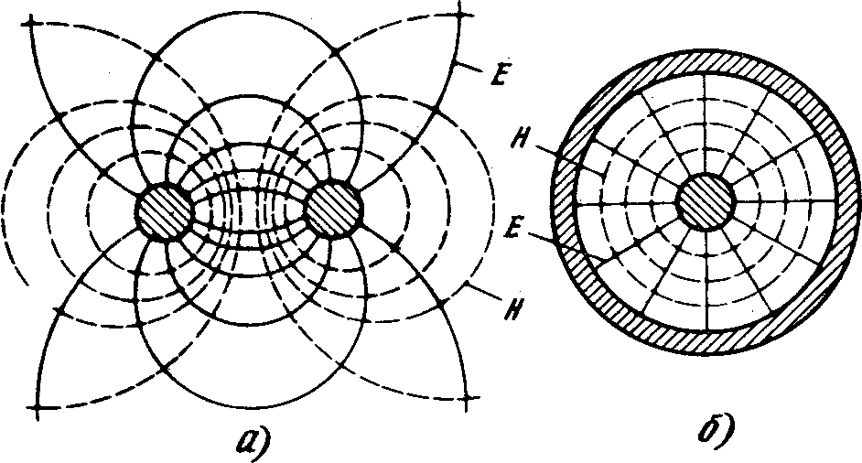

**Рис. 1**. Распределение напряженности магнитного поля в коаксиальном кабеле.

Под действием переменного поля происходит перераспределение электромагнитной энергии по сечению проводников, при этом наблюдаются следующие явления: поверхностный эффект, эффект близости соседних проводников; воздействие на параметры цепи окружающих металлических масс (соседних проводников, экрана, брони). В симметричных кабельных цепях действуют все три фактора одновременно. В воздушных линиях, где провода расположены сравнительно далеко друг от друга и отсутствуют наружные металлические оболочки, следует учитывать лишь поверхностный эффект. В коаксиальных кабелях, являющихся закрытой системой, не учитывается действие окружающих металлических масс.

За счет указанных явлений происходит перераспределение электромагнитного поля и изменяются параметры цепей. Активное сопротивление *R* и емкость C возрастают, индуктивность *L* уменьшается. Наиболее существенно возрастет сопротивление цепи:

, (5.1)

где *Ro* - сопротивление постоянному току; *Rп.э* - сопротивление за счет поверхности эффекта; *Rэ.б* - сопротивление за счет эффекта близости; *Rм* - сопротивление, обусловленное потерями в окружающих металлических массах.

**Поверхностный эффект**

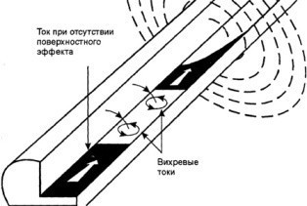

Рис 2 Явление поверхностного эффекта

Приводит к ослаблению сигналов при передаче. Кроме этого, с ростом частоты растут омические потери в проводниках и потери в диэлектрике. При этом форма электрического сигнала изменяется с расстоянием - сигнал искажается.

**Эффект близости**

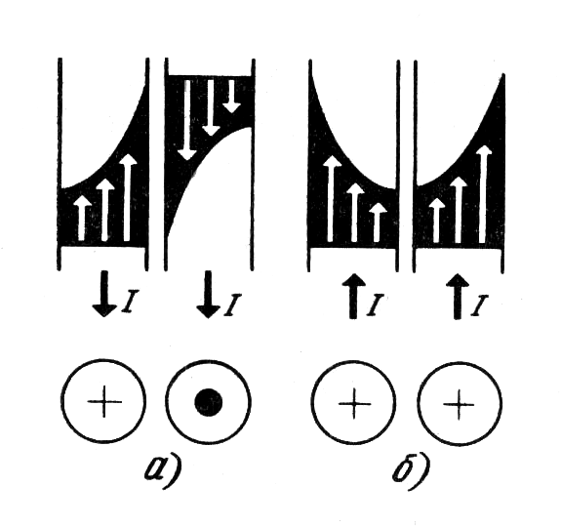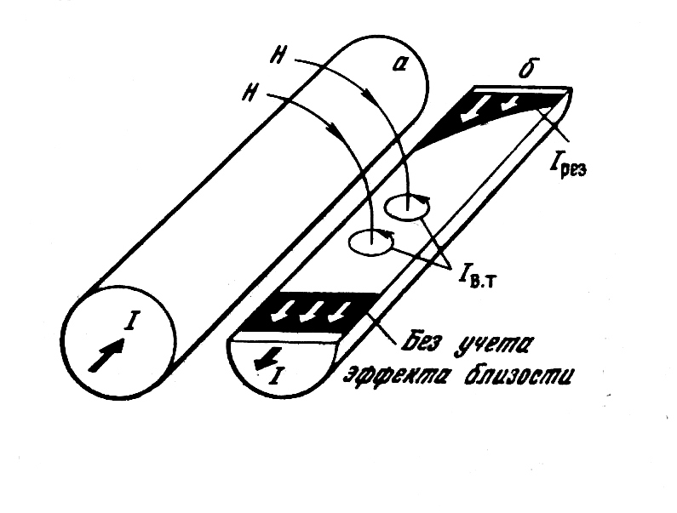

Эффект близости также прямо пропорционален частоте, магнитной проницаемости, проводимости и диаметру проводника и, кроме того, зависит от расстояния между проводниками. С уменьшением этого расстояния действие эффекта близости возрастает в квадрате.

На рис. показано распределение плотности токов в проводниках симметричной цепи, когда токи в проводниках а и б направлены противоположно и когда они направлены в одну сторону.

Теперь рассмотрим, как **воздействуют** на параметры цепи **окружающиеметаллические массы*.***

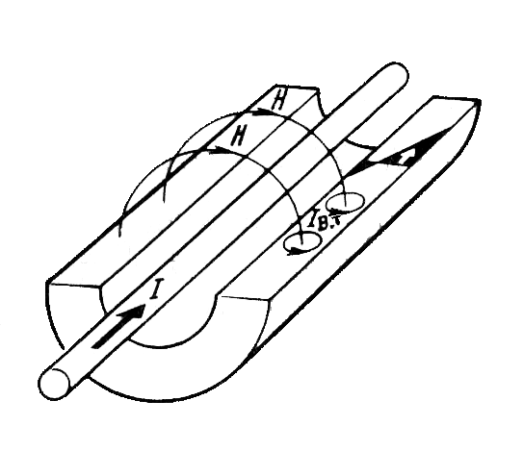Магнитное поле *Н,* создаваемое током, протекающим по проводам цепи, наводит вихревые токи *Iв.т* в соседних проводниках кабеля, окружающем экране, металлической оболочке и броне и т. д.. Проходя по металлическим частям кабеля, они нагревают их и создают дополнительные тепловые энергии. Другими словами, происходит как бы «отсасывание» некоторой доли передаваемой энергии, причем наиболее воздействуют близко расположенные к рассматриваемой цепи металлические части кабеля. Кроме того, вихревые токи создают поле обратного действия, которое воздействует на проводники цепи и изменяет их параметры.

**18.Симметричные кабели. Теория передачи энергии в симметричных цепях.**

В реальных условиях кабельные проводники имеют конечные значения проводимости, а следовательно, и тепловые потери на вихревые токи. Для определения параметров симметричной цепи с потерями необходимо знать составляющие *Ez*и *Нφ.* Они определяют энергию, поглощаемую проводником из окружающего пространства. Мощность потока энергии поглощения для цилиндрического проводника выражается через уравнение Пойтинга:



где *R* - активное сопротивление проводника; *L* - внутренняя его индуктивность; *Еz* - продольная составляющая электрического поля;  - сопряженное значение тангенциальной составляющей магнитного поля; *r* - радиус проводника.

- для проводников,

- для диэлектрика

k2д = (iω)2μaεa = 0



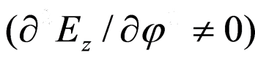В симм. кабелях, в отличии от коаксиальных, нет симметрии в конфиг. расположения линий напряженности ЭМП вокруг проводника, поэтому:



Решение приведенного выше дифференциального уравнения имеет следующий вид:

.

Соответственно составляющая магнитного поля

.

In – функция Бесселя. Аn – постоянная интегрирования.

Закон полного тока *;*

**19. Первичные параметры передачи симметричных кабелей.**

Применимость кабеля для передачи сигналов зависит от его электрических характеристик. А они, в свою очередь, определяются параметрами передачи и параметрами влияния. Параметры передачи характеризуют процесс распространения электромагнитной энергии по симметричной паре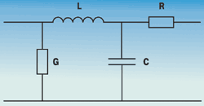.  
Двухпроводная линия обладает сопротивлением R, индуктивностью L, емкостью C и проводимостью изоляции G (проводимость изоляции — величина, обратная сопротивлению изоляции). Это первичные параметры передачи, их величина обусловлена конструкцией кабеля и частотой передаваемого сигнала. Так, сопротивление постоянному току зависит от температуры, материала, сечения и длины провода, а сопротивление переменному току — еще и от частоты, возрастая с увеличением последней. Данное явление известно под названием поверхностного эффекта: чем выше частота тока, тем в большей мере он вытесняется на поверхность проводника, что эквивалентно уменьшению поперечного сечения провода, поскольку его внутренняя область не задействуется.

***ОСНОВНЫЕ ЗАВИСИМОСТИ ПЕРВИЧНЫХ ПАРАМЕТРОВ СИММЕТРИЧНЫХ ЦЕПЕЙ***

*R, L, С, G –* первичные параметры передачи симметричных кабелей.

С увеличением частоты (рис. 4.5) значения параметров *R* и G возрастают за счет потерь в проводниках на вихревые токи и в изоляции на диэлектрическую поляризацию, а индуктивность *L* уменьшается, так как из-за поверхностного эффекта уменьшается внутренняя индуктивность проводника. Емкость C от частоты не зависит.

При увеличении расстояния между проводниками значения параметров *R, С, G* закономерно уменьшаются, а индуктивность *L* возрастает. Снижение *R* обусловлено уменьшением потерь на эффект близости. Рост *L* связан с увеличением площади контура, пронизываемого магнитным потоком.

Емкость *C* уменьшается, так как проводники удаляются друг от друга и уменьшается их взаимодействие.

С увеличением диаметра проводников значения параметров C и *G* растут, а *L* уменьшается. Изменение активного сопротивления имеет сложный характер. Это обусловлено тем, что с увеличением диаметра проводника сопротивление постоянному току резко уменьшается, а сопротивление за счет

поверхностного эффекта и эффекта близости растет. Поэтому вначале *R* снижается резко, а затем снижение замедляется.

Теоретически от температуры зависят все четыре первичных параметра.

Однако практически следует учитывать лишь температурную зависимость

активного сопротивления. Изменение от температуры *L, С, G* весьма

незначительно.

С увеличением температуры сопротивление цепи растет.

Физически это объясняется тем, что с увеличением температуры возрастает хаотическое движение атомов решетки и затрудняется прохождение электронов через нее.

**20.Вторичные параметры передачи симметричных кабелей**

Вторичные параметры симметричных цепей *Zв*, , , *v* следует рассчитывать по формулам, приведенным **в вопр.16** В ряде случаев вторичные параметры выражают непосредственно через параметры цепей (*a, d)* и исходных материалов .

Подставив в формулу  значения *L* и *С,* получим значение волнового сопротивления симметричной цепи, Ом:

 . (5.29)

Коэффициент затухания симметричной цепи с медными про­водниками, дБ/км:

*;* (5.30)

путем подстановки в эту формулу значений первичных параметров

. (5.31)

Коэффициент фазы, рад/км:

 или *,* (5.32)

где с - скорость света, равна 300000 км/с.

Скорость распространения энергии, км/с:

 .

**21. Классификация и маркировка электрических кабелей связи**

*Кабелем* называется электротехническое изделие, содержащее изолированные проводники, объединенные в единую конструкцию и заключенные в общую металлическую или пластмассовую оболочку и защитные покровы. Общий вид кабеля:1-сердечник; 2- оболочка; 3- броневой покров.

Современные кабели связи классифицируются по ряду признаков: в зависимости от назначения, области применения, условий прокладки и эксплуатации, спектра передаваемых частот, конструкции, материала и формы изоляции, системы скрутки, рода защитных покровов.

В зависимости от **области применения** кабели связи разделяются на **магистральные, зоновые (внутриобластные), сельские, городские, подводные, а также кабели для соединительных линий и вставок**. Изготовляются также радиочастотные кабели для фидеров питания антенн радиостанций и монтажа радиотехнических установок.

В зависимости от **условий прокладки и эксплуатации** кабели разделяются на **подземные, подводные, подвесные и кабели для протяжки в телефонной канализации**.

По **спектру передаваемых частот** кабели связи делятся на **низкочастотные (тональные) и высокочастотные (от 12 кГц и выше**).

По **конструкции и взаимному расположению проводников** цепи кабели подразделяются на **симметричные и коаксиальные**.

Кроме того, различают кабели в зависимости от **состава входящих** **в него элементов** — однородные и комбинированные; **материала и структуры изоляции** — с воздушно-бумажной, кордельно-бумажной, кордельно-стирофлексной (полистирольной), сплошной полиэтиленовой, пористо-полиэтиленовой, баллонно-полиэтиленовой, шайбовой полиэтиленовой, фторопластовой и другой изоляцией;

**вида скрутки изолированных проводников в группы** — парной и четверочной (звездной), в сердечник — повивной и пучковой скрутки.

Наконец, кабели делятся по **виду оболочек**: металлические (свинец, алюминий, сталь), пластмассовые (полиэтилен, поливинилхлорид), металлопластмассовые (альпэт, стальпэт); а также **по виду защитноброневых покровов** (ленточная или проволочная броня, джутовый или пластмассовый покров).

Для удобства классификации и пользования кабелями им присваивается определенное условное обозначение — марка кабеля. **Магистральные и междугородные кабели** маркируются буквой **М**; буквы **КМ** обозначают **коаксиальные магистральные**. **Телефонным городским кабелям** присваивается буква **Т**. Если кабель имеет **стирофлексную (полистирольную) изоляцию**, то дополнительно вводится буква **С**, **полиэтиленовую изоляцию** — буква **П**. В кабелях с **алюминиевой оболочкой** еще добавляется буква **А**, а **со стальной** — буква **С**.

В зависимости от **вида защитных покровов** кабели маркируются буквами: **Г** — голые (освинцованные), **Б** — с ленточной юней и **К** — с круглопроволочной броней. Наличие наружной **пластмассовой оболочки** обозначается буквой **П** (полиэтиленовая) или **В (поливинилхлоридная**).

**22.Основные типы коаксиальных и симметричных кабелей для организации магистральной и зоновой связи.**

|  |  |  |  |  |  |  |
| --- | --- | --- | --- | --- | --- | --- |
| Система передачи | Марка кабеля | | Линейный спектр, кГц, или скорость, кбит/с | Длина УУ, км | Расстояние между ОУП. км | Дальность связи, км |
| Магистральная связь  *Коаксиальный кабель 2,6/9,5* | | | | | | |
| К-1920  К-3600  К-5400  ИКМ-1920  ИКМ-1920* | | КМ-4 | 312... 8500  812 ... 17600  4332. ..31 100  140000 140000X2 | 6  3  3  3  3 | 240  180  240  240  240 | 12 500 |
| *Малогабаритный коаксиальный кабель 1,2/4,6* | | | | | | |
| К-300  ИКМ-480  ИКМ-480* | | МКТ-4 | 60... 1300  34000  34000 | 6  3  3 | 240  200  200 | 12 500 |
| *Симметричный кабель* | | | | | | |
| К-60  К-1020С  ИКМ-120  HKM-480 | МКС-4х4 | | 12... 252  312... 4640  8500 34000 | 20  3  5  2,5 | 240  280  240  200 | 12 500  -  12 500  12 500 |
| Зоновая связь *Однокоаксиальный кабель 2,1/9,7* | | | | | | |
| К-120  К-420 | ВКПА-1 | | 60... 552 и 812... 1300  312...2044 и  2852 ... 4584 | 10  6 | 200  300 | 600 |
| Симметричный кабель | | | | | | |
| К-60  ИКМ-120 | ЗКМ-1Х4 | | 12... 252  8500 | 10  5 | 240 | 600 |

**23.Основные типы коаксиальных и симметричных кабелей для организации местной связи**.

|  |  |  |  |  |  |
| --- | --- | --- | --- | --- | --- |
| Система передачи | Марка кабеля | Линейный спектр, кГц, или скорость, кбит/с | Длина УУ, км | Расстояние между ОУП. км | Дальность связи, км |
| ИКМ-30  ИКМ-120  КАМА-30 | ТП и  МКС-7х4  ОК-8  МКС-7х4 | 2000  8500  12... 252 и  312... 552 | 2...10  12...30  13 | 40  40  80 | 80 |
| **Сельская связь** | | | | | |
| КНК-6  КНК-12  ИКМ-30  ИКМ-120 | КСПП-1х4 КСПП-2х4  КСПП-2х4  ОК-4 | 16...60 и  76...120  6... 54 и  60... 108  2000  8500 | 16  16  6  12 | 80  120  50  50 | 120  120  50  100 |

**24.Металлические волноводы. Основные конструкции, типы волн, частотный диапазон использования.**

**Волновод** - устройство, которое ведет волну. Волновод - это средство сосредоточения электромагнитной энергии в определенном пространстве и передачи ее в заданном направлении,

Возможность существования волн внутри металлич. трубы была теоретически установлена Рэлеем ещё в кон. 19 в. Широкое развитие волноводной техники связано с освоением сантиметрового диапазона волн в кон. 30-х гг. 20 в. В настоящее время волновод. применяют также и для волн дециметрового и миллиметрового диапазонов. Механизм распространения волн в волноводе обусловлен их многократным отражением от стенок

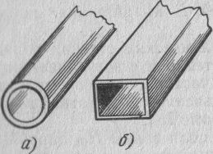Конструктивно волновод представляет собой полую металлическую трубку круглого или прямоугольного сечения, изготовленную из хорошо проводящего материала (рис. 6.1). Цилиндрические волноводы по сравнению с прямоугольными имеют меньшее затухание и наиболее приемлемы для дальней связи. Известны также другие конструкции волноводов (эллиптические, П-образные, Н-образные) и т.д.

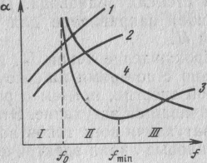



Рис 6.1. Волноводы: а - цилиндрический; б – прямоугольный

В волноводах распространяются волны высшего порядка электрические Епт и магнитные Hnm с продольными составляющими полей соответственно Ег и Нz. В порядке иллюстрации на рис. 4.4 приведены конфигурации электромагнитных полей некоторых наиболее употребляемых типов волн (моды Е01 и Е11).

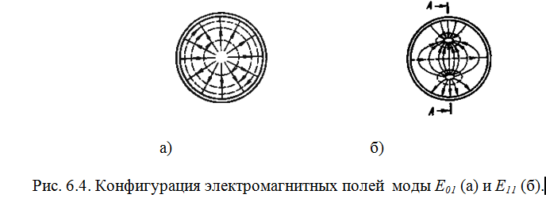

Электрические параметры волноводов (критические длина волны и частота, затухание, фаза, волновое сопротивление) определяются путем решения основных уравнений электродинамики - уравнений Максвелла.

Однако волноводы имеют свой недостаток.. В коаксиальной или симметричной линии могут распространяться волны любой частоты, а в волноводе возможно распространение только волн, у которых частота выше некоторой определенной величины, называемой критической частотой fKp. Иначе говоря, в волноводе могут распространятьея только волны, у которых длина короче некоторой критической длины волны. Критическая длина волны приблизительно вдвое больше поперечного размера волновода. Если волновод имеет диаметр 3 см, то критическая длина волны будет примерно—6 см. Более длинные волны через такой волновод распространяться не могут.

Критические длина волны и частота:

*λ0= 2πа/р0m; f0= р0m c/(2πа*),

где *р0m* -корни, при которых функции Бесселя имеют нулевые значения (они различны для различных типов волн); *а -* радиус волновода. Так для моды *Е01* значение *λо* ≈ 2,61⋅*а*.

**25.Параметры передачи цилиндрических волноводов.**

Параметры передачи получают путем решения уравнений Максвелла.

Критические длина волны и частота:

*λ0= 2πа/рnm; f0= рnm c/(2πа*), (6.1)

где *р0m* -корни, при которых функции Бесселя имеют нулевые значения (n – значение 1-го индекса моды, m – 2-го. Например: для Е01, n=0, m=1); *а -* радиус волновода. Так для моды *Е01* значение *λо* ≈ 2,61⋅*а*.

Коэффициент фазы, рад/км:

 , (6.2)

где  - волновое число среды.

Фазовая скорость, км/с:

, (6.3)

где  *с -* скорость света.

Групповая скорость, км/с:

, (6.4)

Волновое сопротивление, Ом, для волн Еи Н, соответственно:

, (6.5)

 , (6.6)

где - волновое сопротивление плоской электромагнитной волны в свободном пространстве (*ZД* ≈ 376,8 Ом).

Коэффициент затухания дБ/км, для волн *Е* и *Н,* соответственно:

, (6.7)

, (6.8)

где *n* - порядок бесселевой функции.

Для волны *H01*, у которой *n* = 0,

, (6.9)

где  - активная часть поверхностного сопротивления, определяемого на границе между металлом и диэлектриком в волноводе.

**26.Оптические кабели. Основные типы, маркировка и конструктивные особенности исполнения.**

В отличие от обычных кабелей, обладающих электрической проводимостью и током проводимости , ОК имеют совершенно другой механизм - они обладают токами смещения , на основе которых действует также радиопередача. Отличие от радиопередачи состоит в том, что волна не распространяется в свободном пространстве, а концентрируется в самом объеме световода и передается по нему в заданном направлении. Передача волны по световоду осуществляется за счет отражений ее от границы сердцевины и оболочки, имеющих разные показатели преломления (n1 и n2). В обычных кабелях носителем передаваемой информации является электрический ток, а в OK - лазерный луч.

Передача по волноводным системам ( световодам, волноводам и другим НС) возможна лишь в диапазоне очень высоких частот, когда длина волны меньше, чем поперечные размеры - диаметр НС.

Оптические микронные волны подразделяются на три диапазона:

инфракрасный, видимый и ультрафиолетовый. В настоящее время используются в основном волны длиной 0,7...1,6 мкм и ведутся работы по освоению ближнего инфракрасного диапазона: 2; 4; 6 мкм.

В обычных широко используемых в настоящее время симметричных и коаксиальных кабелях передача организуется по двухпроводной схеме с применением прямого и обратного проводников цепи. В световодах нет двух проводников, и передача происходит волноводным методом по закону многократного отражения волны от границ раздела сред.

Основным элементом OK является волоконный световод, выполненный в виде тонкого стеклянного волокна цилиндрической формы. Волоконный световод имеет двухслойную конструкцию и состоит из сердцевины и оболочки с разными оптическими характеристиками (показателями преломления n1 и п2).

Сердцевина служит для передачи электромагнитной энергии. Назначение оболочки: создание лучших условий отражения на границе « сердцевина-оболочка» и защита от излучения энергии в окружающее пространство. Снаружи располагается защитное покрытие для предохранения волокна от механических воздействий и нанесения расцветки. Сердцевина и оболочка изготовляются из кварца SiO2, покрытие — из эпоксиакрилата, фторопласта, нейлона, лака и других полимеров.

Оптические волокна **классифицируются на одномодовые и многомодовые**. Последние подразделяются на **ступенчатые и градиентные**. Одномодовые волокна имеют тонкую сердцевину (6 ... 8 мкм), и по ним передается одна волна; по многомодовым ( сердцевина 50 мкм) распространяется большое число волн. Наилучшими параметрами по пропускной способности и дальности обладают одномодовые волокна. У ступенчатых световодов показатель преломления в сердечнике постоянен, имеется резкий переход от n1 сердцевины к n2 оболочки и лучи зигзагообразно отражаются от границы «сердечник-оболочка». Градиентные световоды имеют непрерывное плавное изменение показателя преломления в сердцевине по

радиусу световода от центра к периферии, и лучи распространяются по волнообразным траекториям.

Маркировка:



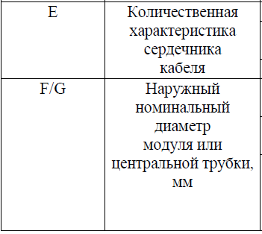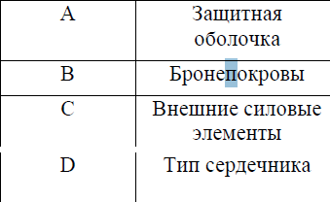

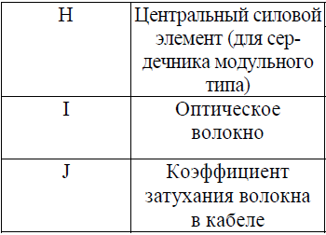

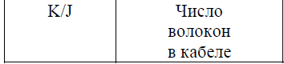

**27.Волоконные световоды (ВС) и принцип их действия. Типы ВС. Одно- и многомодовые ВС. Критическая частота и критическая длина волны.**

Волоконный световод, выполнен в виде тонкого стеклянного волокна цилиндрической формы. Волоконный световод имеет двухслойную конструкцию и состоит из сердцевины и оболочки с разными оптическими характеристиками (показателями преломления *n1* и *п2).* Сердцевина служит для передачи электромагнитной энергии. Назначение оболочки: создание лучших условий отражения на границе «сердцевина-оболочка» и защита от излучения энергии в окружающее пространство. Снаружи располагается защитное покрытие для предохранения волокна от механических воздействий и нанесения расцветки. Сердцевина и оболочка изготовляются из кварца SiO2, покрытие — из эпоксиакрилата, фторопласта, нейлона, лака и других полимеров.

Оптические микронные волны подразделяются на три диапазона: инфракрасный, видимый и ультрафиолетовый. В настоящее время используются в основном волны длиной 0,7...1,6 мкм и ведутся работы по освоению ближнего инфракрасного диапазона: 2; 4; 6 мкм. В разных системах используются различные среды (направляющая или открытая) и токи (*Iпр*и *Iсм*). Особенности этих НС связаны с частотными ограничениями при передаче энергии.Оптические волокна классифицируются на *одномодовые* и *многомодовые.* Последние подразделяются на *ступенчатые* и *градиентные.* Одномодовые волокна имеют тонкую сердцевину (6 ... 8 мкм), и по ним передается одна волна; по многомодовым (сердцевина 50 мкм) распространяется большое число волн.С увеличением диаметра световода число передаваемых мод резко возрастает. При определенной длине волны наступает такой режим, когда волна падает на оболочку световода и отражается перпендикулярно. В световоде устанавливается режим стоячей волны, и энергия вдоль световода не перемещается. Это соответствует случаю критической длины волны *λ≈d* и критической частоты *fo=c/λ=c/d.* Таким образом, в ВС могут распространяться лишь волны длиной меньшей, чем диаметр сердцевины световода. Изложенное дает основание сделать вывод, что при частотах выше критической *f0* вся энергия поля концентрируется внутри сердечника световода и эффективно распространяется вдоль него. Ниже критической частоты энергия рассеивается в окружающем пространстве и не передается по световоду.

**28.Волновая теория передачи по оптическим кабелям**

Волновая теория включает рассмотрение процесса распространения света как разновидности электромагнитных волн. Математически решения осуществляются на основе уравнений Максвелла с использованием цилиндрических функций.

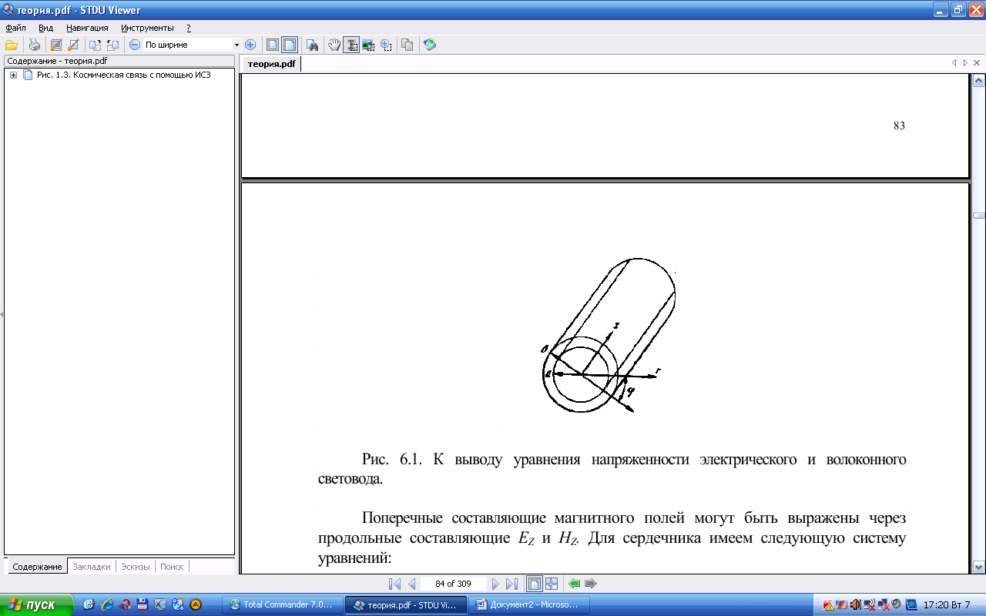

Поперечные составляющие магнитного и электрического полей могут быть выражены через продольные составляющие ЕZ и НZ. Для сердечника имеем следующую систему уравнений:

2

Ez+g12Ez=0

2

Hz+g12Hz=0 уравнения для проводника, где g1 коэффициент преломления

2

Ez+g22Ez=0

2

Hz+g22Hz=0 уравнения для оболочки, где g2 поперечный коэффициент.

g1=k12-β2 где k1 – волновое число, β – коэффициент распространения

g2=k22-β2

Главная задача – найти, какая волна распространяется, какие размеры и условия распространения:

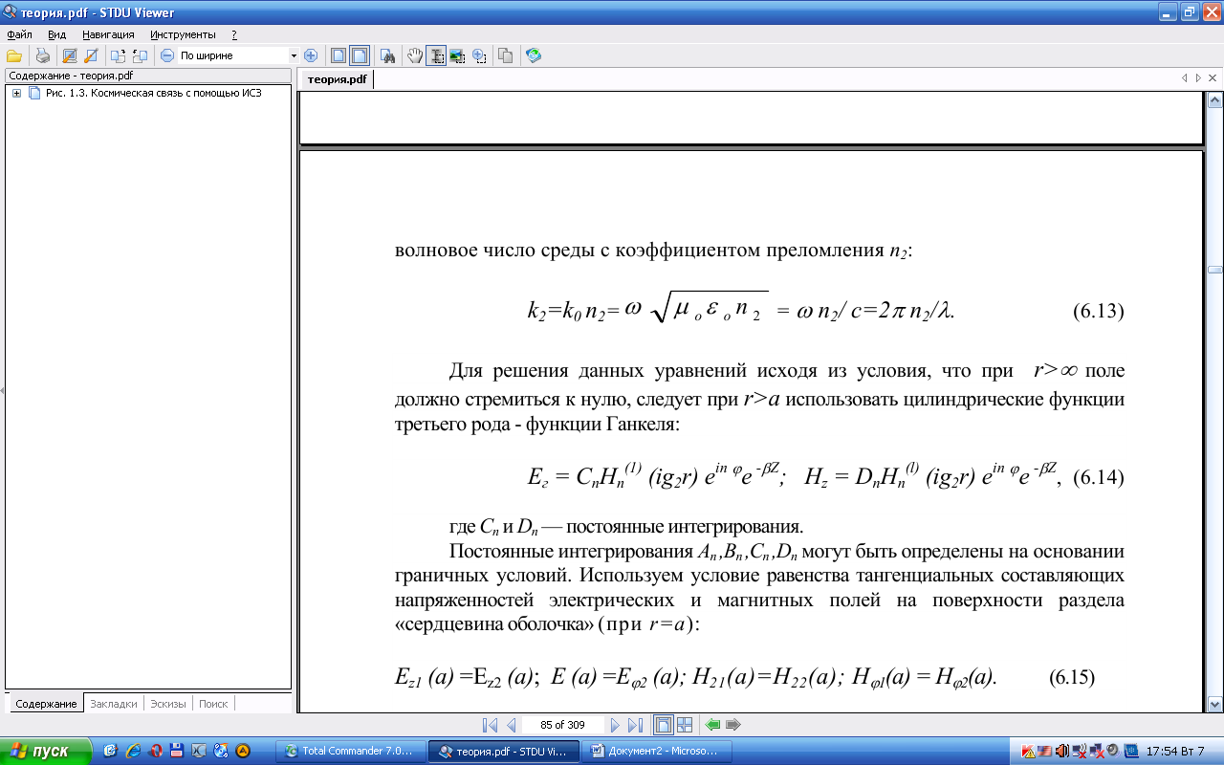

где Сn и Dn — постоянные интегрирования.

Граничные условия:

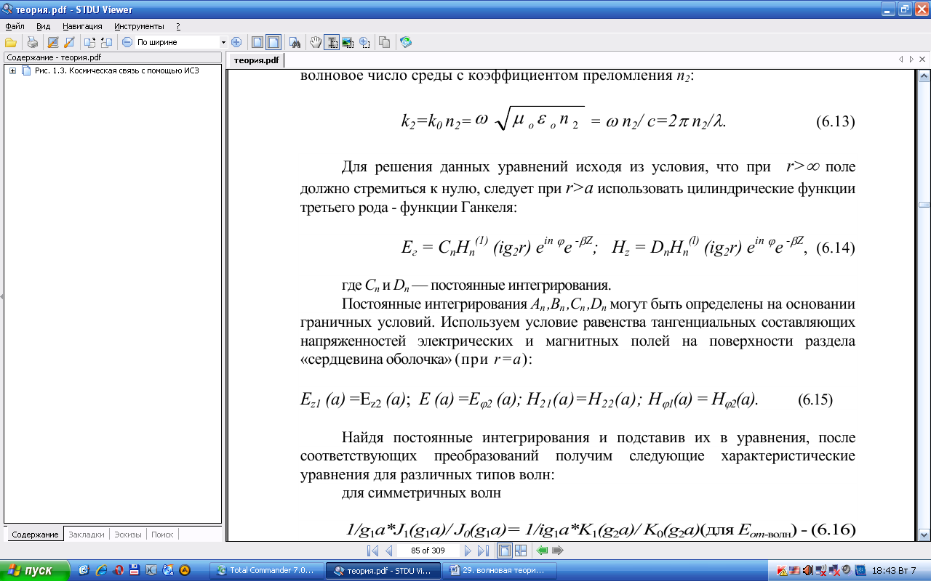

Рассмотрим критические частоты и длины волн световодов. В волоконных световодах при очень высоких частотах почти вся энергия поля концентрируется внутри сердцевины световода. При определенной частоте fо - критической, или частоте отсечки, поле больше не распространяется вдоль световода и вся энергия рассеивается в окружающем пространстве.

g12+g22=K02(n12+n22), где g2=0 для критической частоты.

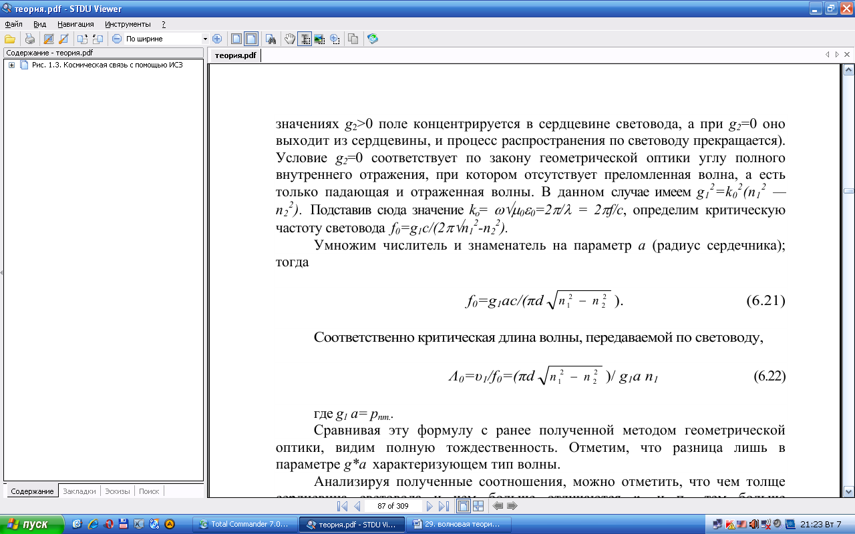

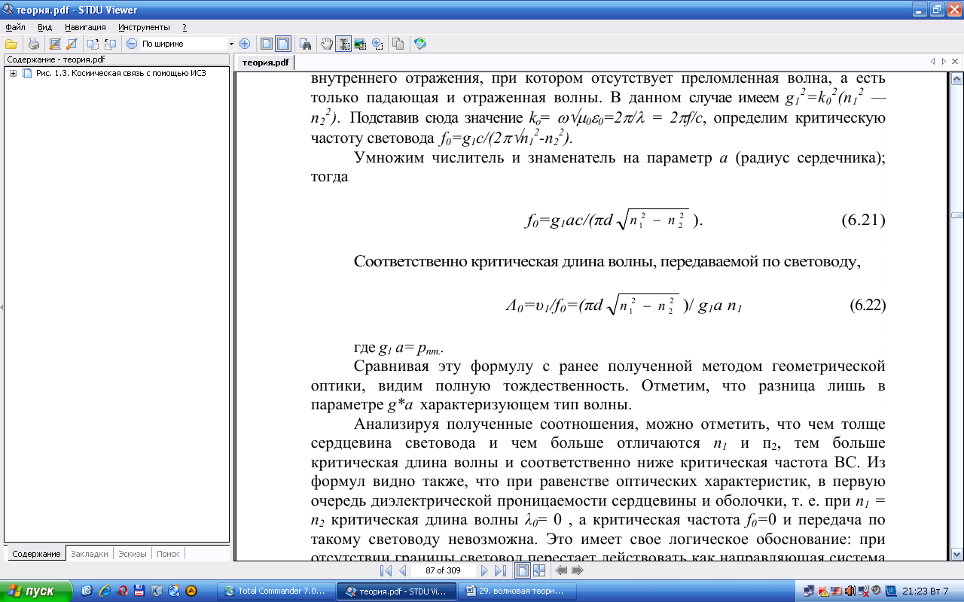

Где g1а=Pnm

Нормированная частота:

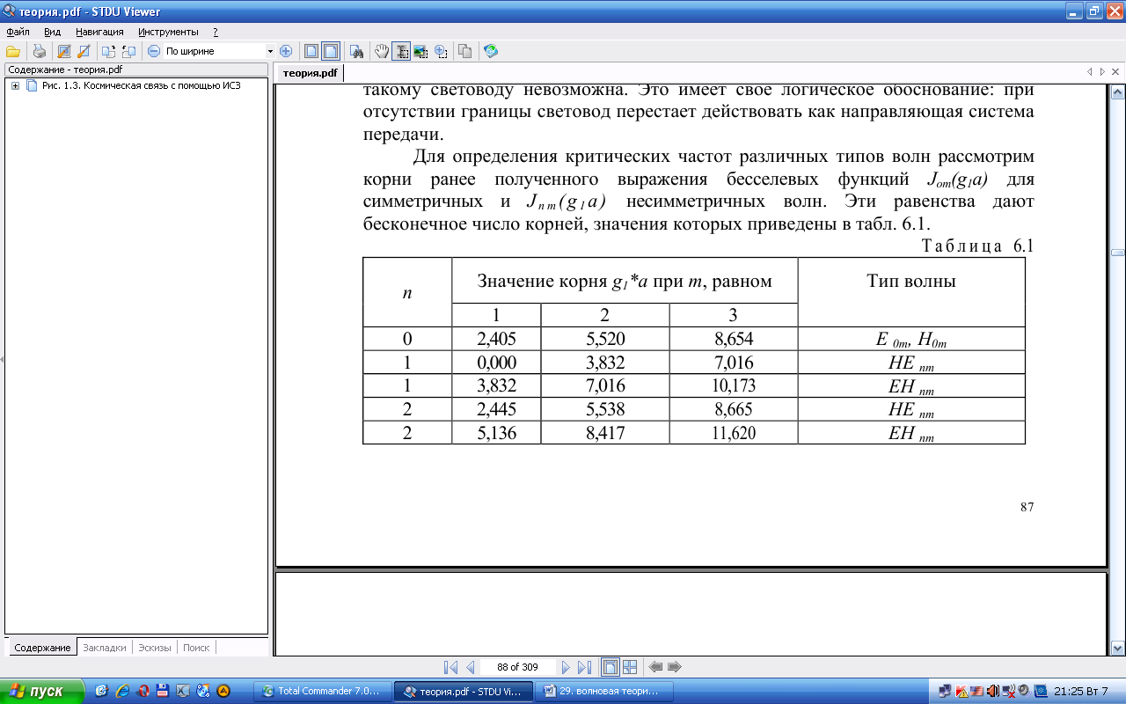

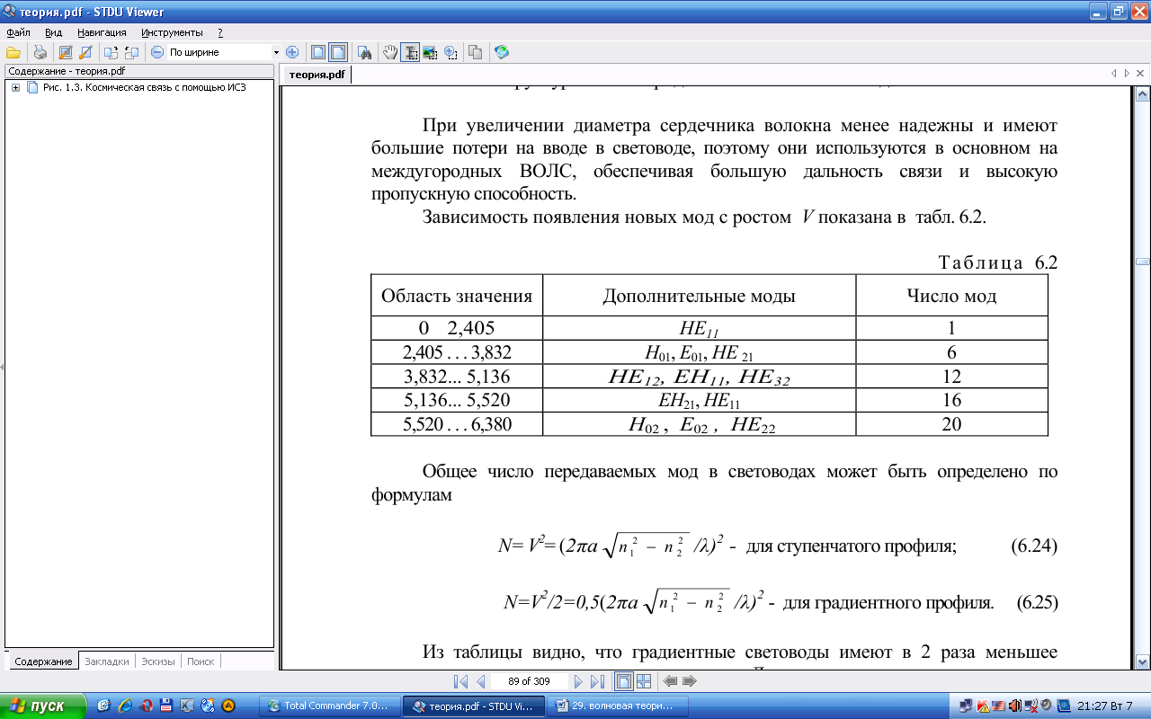

**29.Затухание в оптических кабелях.**

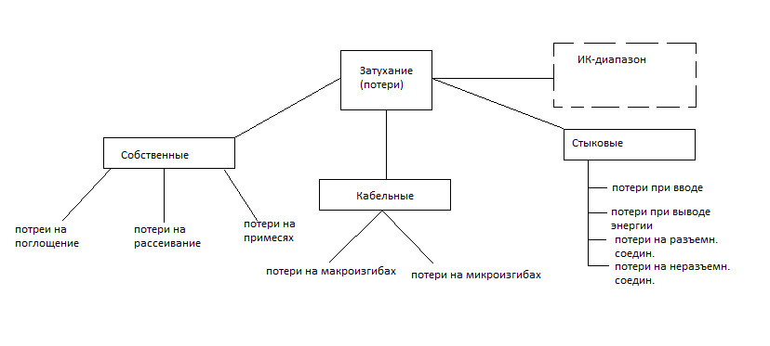Оптические кабели характеризуются двумя важнейшими передаточными параметрами - затуханием и дисперсией.

собственные потери (*а*с) потерь поглощения *(αп*) и потери рассеяния *(αр*).

Потери на поглощение существенно зависят от чистоты материала и при наличии посторонних примесей могут достигать значительной величины *(αп+αпр*). Потери на рассеяние лимитируют предел минимально допустимых значений потерь в ВС. В результате *α=αп+αр+αпр+αк*.

Затухание поглощения *αп* определяется *αn= (8,69π n tg δ*103) /λ.* Из формулы видно, что частотная зависимость затухания поглощения имеет линейный характер.

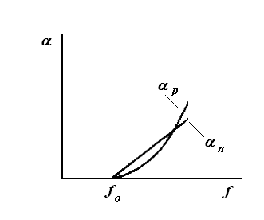*Рассеяние* обусловлено неоднородностями материала ВС, размеры которых меньше длины волны, и тепловой флуктуацией показателя преломления. Величина потерь на рассеяние, называемое рэлеевским, определяется формулой, дБ/км:

*αр = Кр/λ* где *Кр* - коэффициент рассеяния.

Потери на рэлеевское рассеяние определяют нижний предел потерь, присущих ВС. Этот предел разный для различных волн и с увеличением длины волны уменьшается.

Рис. 5 48. Составляющие потери энергии в волоконном световоде

Рис - Частотная зависимость коэффициентов затухания поглощения *αп* и затухания рассеяния *αр.*.

Из представленных графиков видно, что потери на поглощение растут линейно с увеличением частоты, а потери на рассеяние существенно быстрее - по закону *f4*.

Кроме собственных потерь надлежит учитывать также дополнительные потери (кабельные), связанные с геометрией волокна и наличием оболочки *(α=αс+αк).* Основными факторами, которые приводят к потерям за счет геометрии волокна, являются: непостоянство размеров поперечного сечения сердцевины волокна по длине и неровности границы раздела, «сердцевина - оболочка», а также нерегулярности, связанные с наличием микро- и макроизгибов волокна.

*Макроизгибы* обусловлены скруткой волоконных световодов по геликоиде вдоль всего ОК. *Микроизгибы* связаны с конструктивными и технологическими неоднородностями ВС в процессе его изготовления (рис. 5.49) Дополнительное затухание из-за потерь на излучение при макроизгибах, дБ:

*αиз=10lg⏐(n12-n22)/(n12-[(R+1)/(R-1)]*n22)⏐,*где *R=Rиз/2а* ; *Rиз -* радиус изгиба; *а —* радиус сердцевины волокна; *п1, п2 —* показатели преломления сердцевины и оболочки волокна соответственно.

Установлено, что все кабельные потери значительно увеличивают затухание. Так, если собственное затухание световода αс = 2 дБ/км, то за счет дополнительных кабельных потерь оно возрастает до 2,5 дБ.

На рис. показано изменение затухания ВС в зависимости от длины волны для кварцевого стекла, очищенного от посторонних примесей.

На графике четко видны три окна прозрачности световода. С увеличением длины волны затухание снижается и соответственно увеличивается длина регенерационного участка 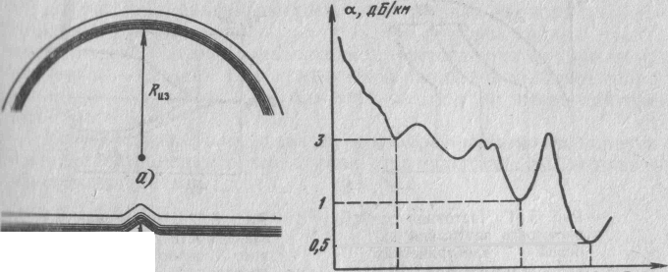.

Потери энергии на вводе учитываются формулой, дБ:

*αв=10 lg⏐(2Sи/mA2Sc)⏐.*

Для расчетов могут быть приняты следующие данные: *Sи*= 150 мкм для лазера; 500 мкм для светодиода; *SС* = π82/4 мкм для одномодового волокна; π502/4 - для многомодового; *А* = 0,2; *m*=2 для светодиода; *m* = 10 для лазера.

Потери на выводе: при выводе излучения из торца световода.

**30.Дисперсия и пропускная способность ВС.**

Параметр *ΔF* (пропускная способность) является наряду с затуханием ее важнейшим параметром ВОСП. Он определяет полосу частот, пропускаемую световодом, и соответственно объем информации, который можно передать по ОК.

В предельном идеализированном варианте по ВС возможна организация огромного числа каналов на большие расстояния, но фактически имеются значительные ограничения. Это обусловлено тем, что сигнал на вход приемного устройства приходит размытым, искаженным, причем чем длиннее линия, тем больше искажается передаваемый сигнал (рис. 7.13). Данное явление носит название дисперсии и обусловлено различием времени распространения различных мод в световоде и наличием частотной зависимости показателя преломления.

Дисперсия *-* это рассеяние во времени спектральных или модовых составляющих оптического сигнала. Дисперсия приводит к увеличению длительности импульса при прохождении по кабелю.

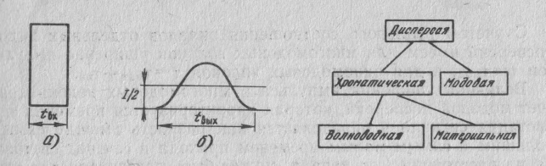

Рис. 7.13. Зависимости длительности импульса в световоде: а - передача, б - прием.

Длительности импульсов на выходе и входе кабеля определяют величину дисперсии по формуле

*τ =* , (7.35)

причем значения *tвых* и *tвх* берутся на уровне половины амплитуды импульсов.

Связь между величиной уширения импульсов и полосой частот, передаваемых по ВС, приближенно выражается соотношением *ΔF=1/τ.*

Дисперсия не только ограничивает частотный диапазон использования световодов, но и существенно снижает дальность передачи по ОК, так как чем длиннее линия, тем больше проявляется дисперсия и больше уширение импульса.

Причинами возникновения дисперсии являются: некогерентность источников излучения и появление спектра; существование большого количества мод *(N)* .

В первом случае дисперсия называется **хроматическо*й* (частотной**). Она делится на **материальную и волноводную (внутримодовую дисперсию**). Волноводная дисперсияобусловлена процессами внутри моды и характеризуется зависимостью коэффициента распространения моды от длины волны. Материальная дисперсияобусловлена зависимостью показателя преломления от длины волны.

Во втором случае дисперсия называется модовойи обусловлена наличием большого количества мод, время распространения которых различно.

В геометрической интерпретации соответствующие модам лучи идут под разными углами, проходят различный путь в сердцевине волокна и, следовательно, поступают на вход приемника с различной задержкой.

Результирующее значение уширения импульсов за счет модовой *τмод*, материальной *τмат* и волноводной *τвв* дисперсий

τ = , (7.36)

С учетом реального соотношения вкладов отдельных видов дисперсий имеем для многомодовых волокон уширение импульсов *τ = τмод*, а для одномодовых волокон *τ = τмат+τвв*.

Величина уширения импульса в многомодовых волокнах за счет модовой дисперсии, которая характеризуется временем нарастания сигнала и определяется как разность между самым большим и самым малым временем прихода в сечение световода на расстоянии *l* от начала, может быть рассчитана для ступенчатого и градиентного световода соответственно по формулам

***τ****мод = Δn1**/c* , (7.37)

*τмод = Δ2n2**/2c* , (7.38)

где *п1 -* показатель преломления сердцевины; *п2 -* показатель преломления оболочки; *l* - длина линии; *с-* скорость света; *lc -* длина связи мод, при которой наступает установившийся режим (5 ... 7 км для ступенчатого и 10...15 км градиентного волокон); *Δ=(n1—n2)/n1*.

Соответственно пропускная способность градиентного световода в 2/Δ раз меньше, чем ступенчатого, при одинаковых значениях Δ.Учитывая, что, как правило, *Δ*≈1%, различие пропускной способности указанных световодов может достигать двух порядков.

Уширения импульса *τ* в одномодовых волокнах могут быть определены по формулам

*τмат= (Δλ/λ) (λ2/c) (d2n/dλ2)(λl)=ΔλlM(λ)* ; (7.39)

*τbb= (Δλ/λ) (2n12Δl/с)=Δλ l B(λ) ,* (7.40)

где *Δλ/λ* — относительная ширина спектра излучения; *l* - длина линии; *с -* скорость света; λ - длина волны; *п1 -* показатель преломления, *Δλ* - ширина спектральной линии источника излучения (0,1... 4 Нм для лазера и 15... 80 Нм для световода); *М(λ)* и *В(λ) -* удельные материальная и волноводная дисперсии соответственно.

Удельные дисперсии выражаются в пикосекундах на километр (длины световода) и нанометр (ширины спектра). Зависимости материальной и волноводной дисперсий для кварцевого стекла приведены на рис. 7.14.

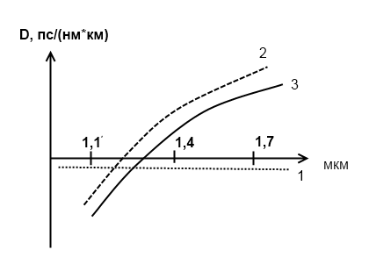

Рис. 7.14. Удельные значения дисперсий в одномодовых волокнах при различных длинах волн: 1 - волноводная; 2 - материальная; 3 - результирующая**.**

Поэтому длина волны 1,3 мкм получает широкое применение в одномодовых системах передачи. Однако по затуханию предпочтительнее волна 1,55 мкм, и для достижения минимума дисперсии в этом случае приходится варьировать профилем показателя преломления и диаметром сердцевины. При сложном профиле типа *W* и трехслойном световоде можно на длине волны 1,55 мкм получить минимум дисперсионных искажений.

В табл. 6.5 приведены дисперсионные свойства различных типов ВС.

Сравнивая дисперсионные характеристики различных световодов, можно отметить, что лучшими обладают одномодовые световоды.

Таблица 7.5

|  |  |  |  |
| --- | --- | --- | --- |
| Вид дисперсии | Величина дисперсии световода | | |
| многомодового | | одномодового |
| ступенчатого | градиентного |
| Волноводная | Малое значение | | Взаимная компенсация |
| Материальная | 2...5 нс/км | 0,1... 0,3 нс/км | Малые значения |
| Межмодовая | 20...50 нс/км | 2...4 нс/км | *-----------* |
| Полоса частот | Десятки мегагерц | Сотни мегагерц | Тысячи мегагерц |

**31. Дальность связи. Определение длины участка регенерации в ВОЛС.**

В ВОЛС на длину участка регенерации влияют потери, затухания и дисперсия.

Пропускная способность участка длиной *lx*:

ΔFx=ΔF/(*lxlc*)1/2, где ΔF – пропускная способность на 1км; *lc* – длина линии устанавливающегося режима (5…7км для ступенчатой формы, 10…15км – для град.)

Определение длины участка регенерации:

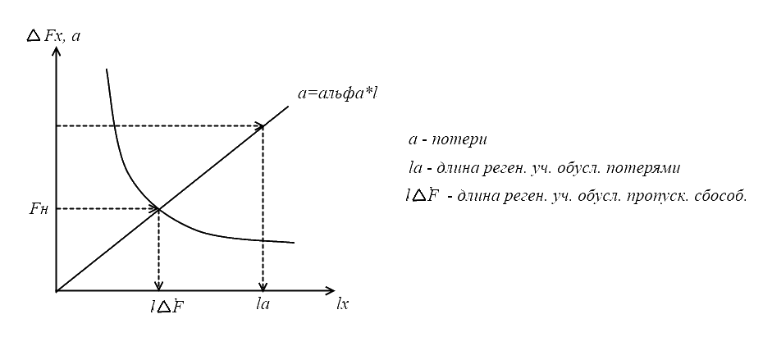

Окончательно длина регенерационного участка выбирается из условия:

*l=*min(*lΔF, la)*

В одномодовых кабелях длина регенерационного участка определяется дисперсией.

**32. Коэффициент распространения. Волновое сопротивление. Скорость передачи энергии по оптическим кабелям, волоконным световодам.**

Zв = Eг/Hφ = Еφ/Нг (Е и Н – вектора)

Z0/n1 < Zв < Z0/n2

Z0 – волновое сопротивление ЭМВ в свободном пространстве; n1, n2 – показатели преломления сердцевины и оболочки.

Коэффициент фазы:

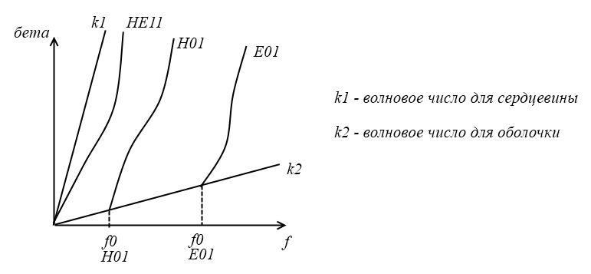

С ростом частоты энергия начинает концентрироваться в сердцевине.

Фазовая скорость: Групповая скорость:

Vф=с/[n1(1-{f0/f}2{1-n22/n12})1/2] Vгр=с/(n+ω*dn/dω)

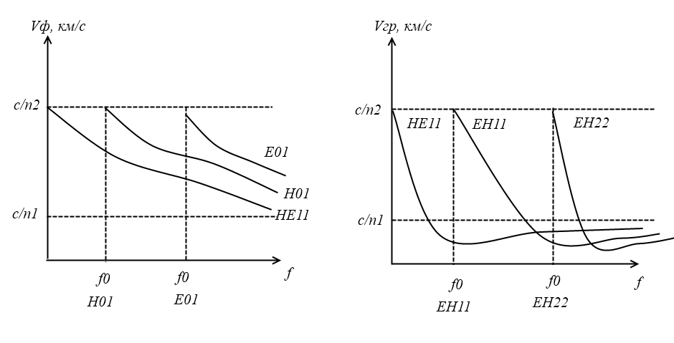

**33. Принципы построения оптических систем передачи. Перспективы развития оптической связи.**

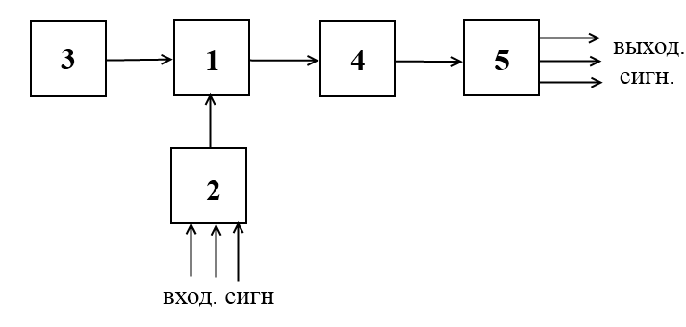

1 – передающий оптический модуль;

2 – преобразователь;

3 – стабилизатор оптической мощности;

4 – приемный оптический модуль;

5 – преобразователь.

При большом расстоянии устанавливают оптические регенераторы (необслуживаемые регенерационные пункты).

Обслуживаемые регенерационные пункты устанавливают на участках, где коммутируется большое количество сигналов.

В 80-е – 90-е года при регенерации преобразовывали оптический сигнал в электрический. Однако современное оборудование обходится без данных преобразований.

**Перспективы**

Перспективы создания и широкое внедрение электронных АТС и перевод в связи с этим на ЦСП, развитие кабельного телевидения и других широкополосных систем связи (например, видеотелефона), а также использование ВОЛС, несомненно, приведут к изменению основных принципов построения и проектирования сетей ГТС. Эти изменения прежде всего коснутся принципов построения соединительной сети ГТС, которая в конечном счете будет строиться на базе ВОЛС с относительно небольшим числом одномодовых или градиентных световодов и с применением широкополосных ЦСП типа ИКМ-1920 и выше. Средняя длина регенерационного участка таких систем передачи будет составлять около 50 км при скорости передачи по одномодовым волокнам порядка 1 Гбит/с, а градиентных — 200 Мбит/с при длине волны =1,3 или 1,55 мкм.

Подобные системы обеспечат на линиях ГТС возможность передачи по одному световоду 4000—20000 телефонных каналов без установки регенераторов. Это приведет к полному изменению соотношений между стоимостью станционных и линейных устройств, значения оптимальной емкости АТС возрастут в несколько раз, повысится гибкость и надежность сети ГТС в делом вследствие возможности создания больших резервов телефонных каналов на соединительной сети.

**34.Полосковые линии передачи. Основные классы и базовые конструкции**

Исследование и использование полосковых линий передачи (ПЛП) и элементов, создаваемых на их основе, связанно с бурным развитием электронных интегральных устройств и телекоммуникационных систем диапазонов СВЧ и КВЧ. В качестве примера здесь можно привести системы радиорелейной и спутниковой связи, устройства для контроля технологических процессов; приборы для медицинской электроники и т.д. При переходе от более низкочастотных диапазонов к диапазону СВЧ, с увеличением рабочей частоты происходит замена двухпроводных линий передачи (коаксиальные и симметричные кабели) металлическими волноводами. Однако использование волноводов имеет ряд недостатков: возможность распространения большого числа типов волн, густой спектр собственных колебаний, трудности в сопряжении с активными и пассивными элементами, громоздкость и большая металлоемкость конструкции. Альтернативой волноводам является разработка и применение ПЛП. Их использование, несмотря на ряд недостатков (более высокие потери, открытый характер линии и возможность паразитных электролитических связей) позволяет реализовать и большие преимущества по сравнению с волноводами (существенно меньшие габариты и вес, возможность формирования на подложке большого числа элементов, узлов в едином технологическом цикле и, таким образом, организации массового, промышленного производства, дешевизна изготовления).

К настоящему времени предложено, исследовано и практически осваивается большое количество ПЛП. Можно выделить следующие основные классы ПЛП:

1. несимметричная полосковая линия (НПЛ) или микрополосковая линия передачи (МПЛ),
2. симметричная полосковая линия передачи (СПЛ),
3. несимметричная щелевая линия (НЩЛ),
4. симметричная щелевая линия (СЩЛ),
5. копланарная полосковая линия (КПЛ).

В свою очередь каждый из вышеназванных классов имеет от 6 до 18 модификаций и конструктивных разновидностей в зависимости от числа сигнальных проводников или щелей, наличия или отсутствия экрана, количества слоев в диэлектрической подложке и т.д. Наибольшее применение среди перечисленных выше ПЛП получила несимметричная полосковая линия.

Симметричная полосковая линия:

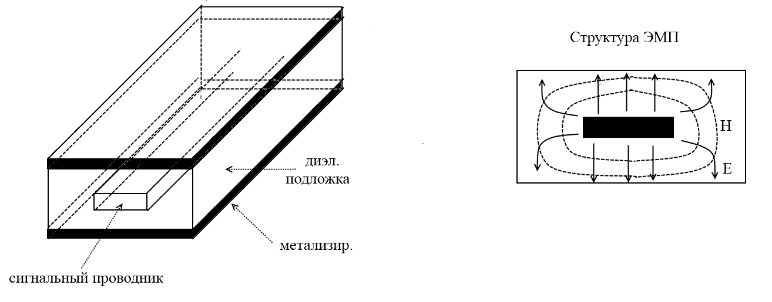

Несимметричная полосковая линия:

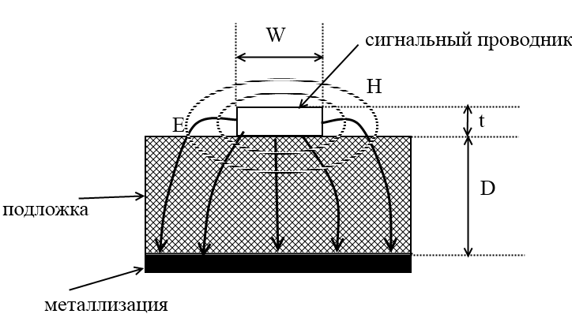

Щелевые линии:

Симметричная: Несимметричная:

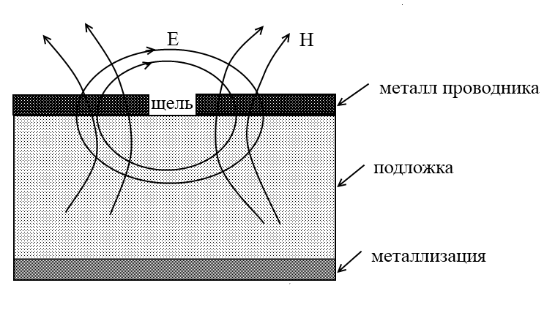

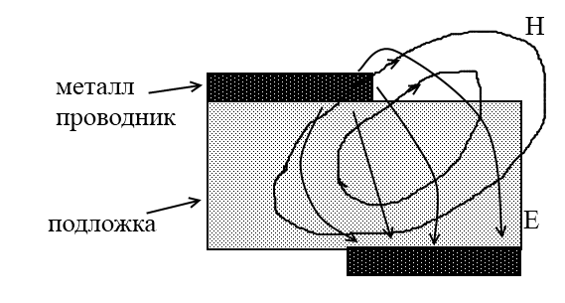

Копланарная линия:

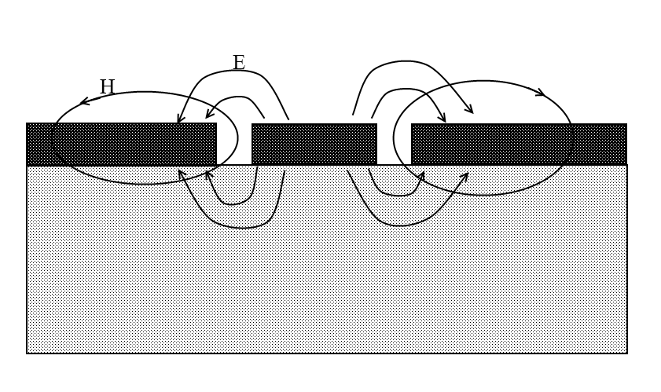

**35.** **Несимметричная полосковая линия передачи. Конструкция, характеристики и параметры**

**Несимметричная полосковая линия передачи**

Получен ряд приближенных соотношений для определения волнового сопротивления *ZВ* и эффективной относительной диэлектрической проницаемости *εэфф* в квазистатическом приближении. Так, волновое сопротивление *ZВ* можно рассчитать с низкой погрешностью (±1%) для 1< *εr* <16 и геометрических размеров в области .

Для широких проводников ()

, (12.7)

и для узких проводников ()

, (12.8)

где параметр *εэфф* равен:



, (12.9)

Потери в МПЛ принято делить на потери в диэлектрике подложки, в металлических элементах линии и на излучение в окружающее пространство за счет поверхностных и пространственных типов волн.

Коэффициент затухания  обусловленный потерями в диэлектрике определяется по следующим формулам:

; [дБ/м] (12.11)

где , где - частота [ГГц].

*ZВ* в МПЛ уменьшается при увеличении *W, εr* и при уменьшении толщины подложки *D*.

Коэффициент затухания *αм* в металле определяется по следующим приближенным формулам:

1. при 

, (12.16)

1. при 

 (12.17)

где , а - проводимость материала, используемого для изготовления проводников микрополосковой линии, - проводимость меди.

1. при 

 (12.18)

где ; ; ; ; .

С ростом частоты коэффициент затухания возрастает по закону ~ *√f.* С ростом волнового сопротивления потери также возрастают при равенстве всех остальных параметров.

Верхний предел рабочего диапазона частот микрополосковой линии определяется условием интенсивного возбуждения паразитных поверхностных волн. Частота интенсивного возбуждения таких поверхностных волн, являющаяся верхней предельной частотой использования микрополосковой линии, находится из соотношения

 где величина fкр выражена в ГГц, а D - в мм.

Из вышесказанного ясно, что электрические характеристики микрополосковой линии определяются ее геометрическими размерами. Уменьшение толщины подложки обеспечивает: малые потери на излучение, снижение вероятности возбуждения поверхностных волн, увеличение плотности монтажа. Однако при прочих равных условиях для сохранения постоянного волнового сопротивления необходимо уменьшать *W,* что, в свою очередь, приводит к увеличению потерь в проводниках. Кроме того, при малых значениях параметров *D* и *W* требуемые технологические допуски для обеспечения удовлетворительных электрических характеристик могут оказаться трудно реализуемыми. Компромиссным решением при выборе *D* является принятый ряд стандартных значений толщины подложки для микрополосковых линий: *D* = 0,25; 0,5; 1 мм.